杭州逢泉防护用品有限公司
年产防噪音耳塞3000万副新建项目
竣工环境保护验收监测报告表

杭广测监2021(HJ)字第0104号

建设单位：杭州逢泉防护用品有限公司
编制单位：杭州广测环境技术有限公司

二零二一年一月

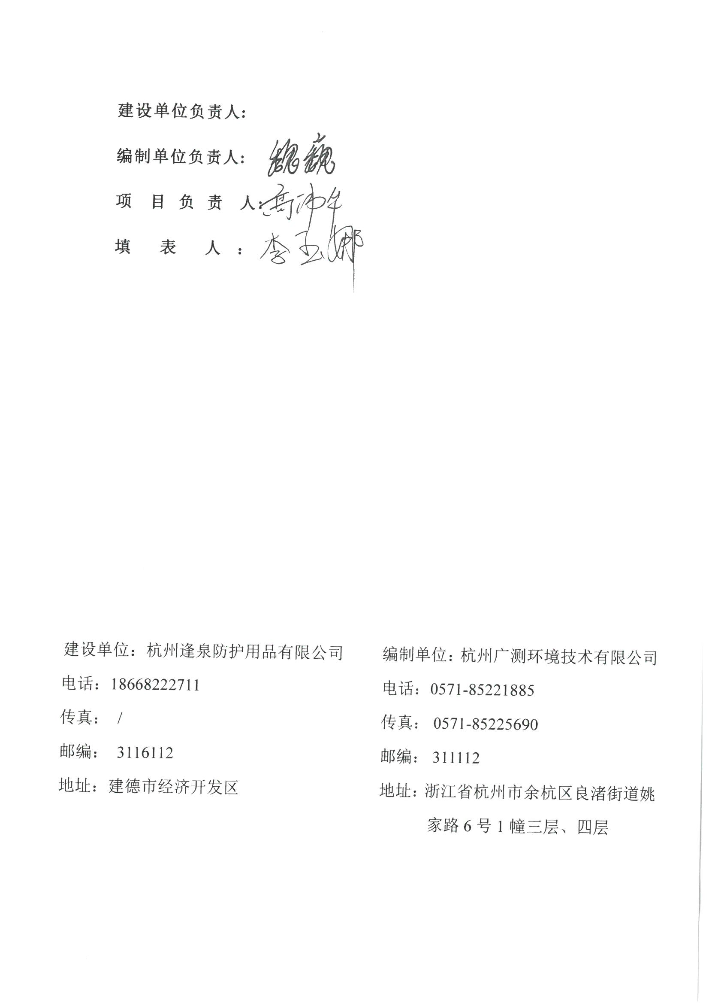建设单位负责人:
编制单位负责人:
项 目 负 责 人:
填 表 人：

建设单位：杭州逢泉防护用品有限公司 | 编制单位：杭州广测环境技术有限公司
电话：18668222711 | 电话：0571-85221885
传真： / | 传真： 0571-85225690
邮编： 3116112 | 邮编： 311112
地址：建德市经济开发区 | 地址：浙江省杭州市余杭区良渚街道姚家路6号1幢三层、四层

表一
建设项目名称 | 年产防噪音耳塞3000万副新建项目
建设单位名称 | 杭州逢泉防护用品有限公司
建设项目性质 | √新建 扩建 技改 迁建
建设地点 | 建德市经济开发区
主要产品名称 | 防噪声耳塞
设计生产能力 | 年产防噪音耳塞3000万副
实际生产能力 | 年产防噪音耳塞3000万副
建设项目环评时间 | 2020年09月 | 开工建设时间 | 2020年10月
调试时间 | 2020年12月 | 验收现场监测时间 | 2021年01月08日、09日
环评报告表  审批部门 | 杭州市生态环境局建德分局 | 环评报告表  编制单位 | 浙江天川环保科技有限公司
环保设施设计单位 | / | 环保设施施工单位 | /
投资总概算 | 500万元 | 环保投资总概算 | 50万元 | 比例 | 10.0%
实际总概算 | 450万元 | 环保投资 | 42万元 | 比例 | 9.3%
验收监测依据 | (1)《中华人民共和国环境保护法》(2014年4月24日修订，2015年1月1日起施行)；  (2)《中华人民共和国水污染防治法》(2017年6月27日修订，2018年1月1日起施行)；  (3)《中华人民共和国大气污染防治法》(2015年8月29日修订，2016年1月1日起施行)；  (4)《中华人民共和国环境噪声污染防治法》(2019年01月11日实施)；  (5)《中华人民共和国固体废物污染环境防治法》(2020年09月01日实施)；  (6)《国家危险废物名录》(2021年1月1日起施行)；  (7)《建设项目环境保护管理条例》(国务院第682号令，2017年7月)；  (8)《建设项目竣工环境保护验收暂行办法》(环境保护部公告，国环规环评[2017]4号，2017年11月20日)；  (9)《关于发布<建设项目竣工环境保护验收技术指南污染影响类>的公告》  (生态环境部[2018]9号，2018年5月16日)；  (10)《浙江省建设项目环境保护管理办法》(浙江省人民政府令 第364号，2018年3月1日起施行)；  (11)《浙江省环境监测质量保证技术规定》(第三版试行)(2019年10月)；  (12)浙江天川环保科技有限公司编制的《杭州逢泉防护用品有限公司年产防噪音耳塞3000万副新建项目环境影响登记表》，2020年09月；  (13)杭州市生态环境局建德分局 杭环建备[2020]014号《建项目环境影响评价文件承诺备案事项 备案通知书》，2020年10月16日。
验收监测评价标准、标号、级别、限值 | 废水：  本项目生产过程中无生产废水产生，项目废水主要为生活污水。生活污水经化粪池预处理达到《污水综合排放标准》(GB 8978-1996)中三级标准限值，其中氨氮、总磷达到《工业企业废水氮、磷污染物间接排放限值》(DB 33/ 887-2013)中间接排放限值后纳入市政污水管网，再由建德市寿昌镇污水处理厂集中处理达到《城镇污水处理厂污染物排放标准》(GB18918-2002)中的一级A标准之后排入寿昌江。具体标准值见表1-1。  表1-1废水中污染物排放限值 单位：mg/L(pH无量纲)  注：*括号外数值为水温＞12℃时的控制指标，括号内数值为水温＜12℃时的控制指标。  废气：  本项目有组织废气排放执行《合成树脂工业污染物排放标准》(GB31572-2015)表5中标准限值；其中，臭气浓度执行《恶臭污染物排放标准》(GB14554-1993)表2中标准限值。  无组织废气排放执行《合成树脂工业污染物排放标准》GB31572-2015表9中标准限值,其中，臭气浓度执行《恶臭污染物排放标准》(GB14554-1993)表1中二级新扩改建标准限值。具体标准值见表1-2、1-3。  表1-2 《合成树脂工业污染物排放标准》(GB31572-2015)  注：*¹排放速率参照《大气污染物综合排放标准》(GB16297-1996)中非甲烷总烃的标准执行，*²二苯基甲烷二异氰酸酯排放速率根据《制定地方大气污染物排放标准的技术方法》(GBT3840-1991)中大气污染物排放标准的制定方法计算。  表1-3 《恶臭污染物排放标准》(GB14554-1993) (单位：无量纲)  噪声：  本项目噪声源主要为设备运行时产生的噪声，厂界噪声执行《工业企业厂界环境噪声排放标准》(GB 12348-2008)中的3类标准限值：Leq(昼间)≤65dB(A)。  固废：  按照《中华人民共和国固体废物污染环境防治法》（2020年09月01日实施）的要求，固体废物要妥善处置，不得形成二次污染，项目固废处理处置执行《一般工业固体废物贮存、处置场污染物控制标准》(GB18599-2001)、《关于发布<一般工业固体废物贮存、处置场污染控制标准>(GB18599-2001)等3项国家污染物控制标准修改单的公告》(环境保护部公告2013年第36号)。  总量控制指标：  环评文件中全厂污染物总量控制建议值：CODCr0.012t/a、NH3-N0.001t/a、VOCs(以非甲烷总烃计)0.03t/a、粉尘0.001t/a。
  污染物 | GB 8978-1996 三级标准 | GB 18918-2002 一级A标准
  pH值 | 6～9 | 6~9
  BOD₅ | 300 | 10
  CODcr | 500 | 50
  NH₃-N | 35 | 5(8)*
  总磷 | 8 | 0.5
  SS | 400 | 10
  石油类 | 20 | 1
  序号 | 污染物 |  | 排放限值（mg/m³） | 排放速率(kg/h)
  1 | 颗粒物 | 无组织 | 1 | -
  2 | 非甲烷总烃 | 有组织 | 60 | 10*¹
  2 | 非甲烷总烃 | 无组织 | 4 | -
  3 | 二苯基甲烷二异氰酸酯 | 有组织 | 1 | 3*²
  3 | 二苯基甲烷二异氰酸酯 | 无组织 | 0.2 | -
  污染物 | 排放标准值 |  | 厂界标准限值(二级新扩改建)
  污染物 | 排气筒(m) | 标准值 | 厂界标准限值(二级新扩改建)
  臭气浓度 | 15 | 2000 | 20
表二
工程建设内容：
杭州逢泉防护用品有限公司成立于2018年，位于建德市经济开发区，主要从事制造、加工、销售防噪音耳塞。企业投资450万元，租用建德市航头镇家和水晶厂现有生产厂房，并购置注塑机、空压机、包装机、全自动耳塞生产线，形成年产防噪音耳塞3000万副的生产规模。
2020年09月，浙江天川环保科技有限公司编制《杭州逢泉防护用品有限公司年产防噪音耳塞3000万副新建项目环境影响登记表》，2020年10月16日通过了杭州市生态环境局建德分局 杭环建备[2020]014号。
受杭州逢泉防护用品有限公司委托，我公司承担了本次新建项目的竣工环境保护验收监测工作，本次验收内容为：年产防噪音耳塞3000万副新建项目。本项目产品方案见表2-1。
项目现有员工20人，不设宿舍及食堂；全年工作300天，实行一班制生产。
表2-1项目主要产品方案
序号 | 产品名称 | 审批产量 | 实际产量
1 | 防噪音耳塞 | 3000万副 | 3000万副
根据企业提供的资料与现场调查，本项目主要工艺设备见表2-2。
表2-2 主要生产设备表
序号 | 设备名称 | 单位 | 环评审批数量 | 实际数量
1 | 全自动耳塞生产线 | 条 | 2 | 2
2 | 注塑机 | 台 | 1 | 1
3 | 空压机 | 台 | 2 | 2
4 | 包装机 | 台 | 2 | 2
原辅材料消耗及水平衡：
根据企业提供的资料与现场调查，本项目所需的主要原辅材料情况见表2-3。
表2-3 主要原料消耗表
序号 | 原材料名称 | 单位 | 环评审批消耗量 | 实际消耗量
1 | A料(新料) | t/a | 30 | 27
2 | B料(新料) | t/a | 10 | 9
3 | PP料(新料) | t/a | 10 | 9.5
4 | 水性颜料 | t/a | 0.1 | 0.1
5 | 脱模剂 | t/a | 0.1 | 0.1
6 | 添加剂 | t/a | 0.05 | 0.05
根据企业提供的资料，本项目用水主要为循环冷却水、生活用水。循环冷却用水不外排，需要定时添加，年补充用水约5t；员工生活用水300t/a，污水产生系数为0.8，则排放生活污水为240t/a；企业正常营运时的水平衡图如下：
240t/a

生活用水员工20人
240t/a

300t/a

循环利用，不外排
新鲜水
5t/a

循环冷却水
305t/a
损耗
纳入市政污水管网

化粪池预处理
60t/a
图2-1 项目水平衡图(单位t/a)
主要工艺流程及产物环节(附处理工艺流程图，标出产污节点)：
- 本项目环评审批的生产工艺及产污流程如下：
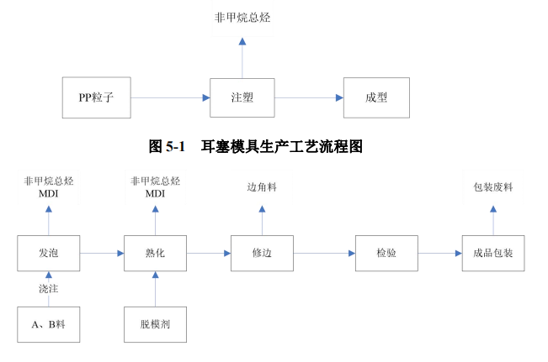
图2-2 生产工艺流程图
工艺说明：
注塑：本项目注塑工艺以PP塑料为原料，且均为新料，不使用再生塑料等。PP塑料通过注塑机上部设置的自动吸料机进入注塑机内，注塑机通过电加热将温度控制在160~200℃左右，使PP塑料呈熔融状态，将熔融态的塑料注入到模具中，经循环冷却水间接冷却后脱模，作为耳塞模具备用。
发泡：本项目采用聚氨酯全水发泡工艺，将发泡剂(A、B料)注入塑料模具中开始发泡，进行加热使之分解释放出气体，使溶体充满泡孔；由于发泡剂分解，此过程有MDI和非甲烷总烃废气逸出。
熟化：熟化的主要目的是让聚氨酯泡沫塑料的反应主剂得到充分反应，以平衡其内外压力并使颗粒稳定、具有弹性。经发泡后的塑料需要在熟化箱60℃的温度下熟化一分钟左右，使A、B料充分反应，空气渗透在颗粒内部，成型后利用脱模剂将产品取下。本项目发泡反应速度较快，发泡结束后将耳塞运至熟化区，在60℃温度下静置1min进行熟化后，即可达到最终强度。
修边：修剪产品，去除多余部分。

项目变动情况说明：

根据企业提供的资料与现场调查，除废气处理工艺由等离子+活性炭变更为光氧+活性炭，实际建设地点、生产规模、生产工艺、生产设备及原辅材料等与环评审批基本一致；对照《污染影响类建设项目重大变动清单（试行）》，本项目未发生重大变更。
综上所述，本项目无重大变动情况。

表三
主要污染源、污染物处理和排放(附处理流程示意图，标出废水、废气、厂界噪声监测点位)：
一、废水
本项目主要为职工生活污水。生活污水经化粪池预处理达到《污水综合排放标准》(GB 8978-1996)中三级标准限值，其中氨氮、总磷达到《工业企业废水氮、磷污染物间接排放限值》(DB 33/ 887-2013)中间接排放限值后纳入市政污水管网，由建德市寿昌镇污水处理厂集中处理达到《城镇污水处理厂污染物排放标准》(GB 18918-2002)中的一级A标准后排入寿昌江。
生活污水
化粪池预处理
纳入市政污水管网，排入建德市寿昌镇污水处理厂集中处理
★

图3-1 废水监测点位示意图(★为监测点位)
二、废气
根据现场踏勘，本项目产生的废气主要为为投料粉尘、注塑废气、发泡废气、熟化废气。本项目塑料粒子注塑前需要投料，产生少量粉尘，粉尘在车间内无组织排放；熟化废气、发泡废气、注塑废气分别进行收集后一起经“光氧+活性炭”处理设施处理后，通过15米高排气筒高空排放。
◎
进口
注塑废气(熟化废气)
◎
出口
15米高排气筒高空排放
光氧+活性炭

图3-2 项目废气处理流程图及监测点位示意图(◎为监测点位)
三、噪声
根据现场踏勘，本项目噪声源主要是生产设备运行时产生的噪声，通过选用低噪声设备、车间合理布局、加装减振垫、设备定期维护、生产期间关闭门窗等方式来达到降噪效果。
废水、废气、噪声具体监测点位见下图：
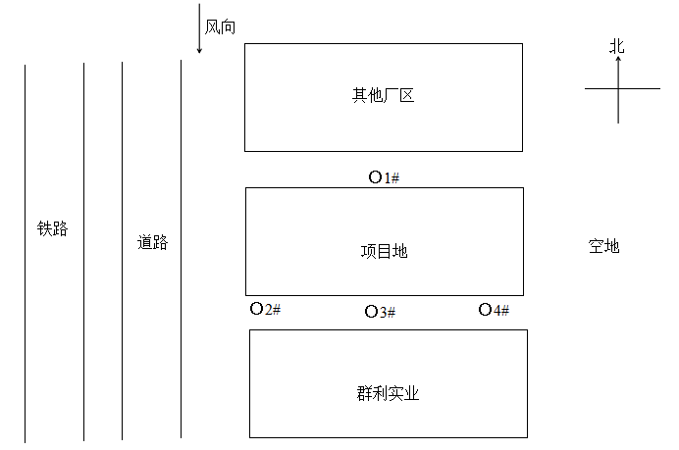
★
◎
▲4#
▲1#
2#▲
▲2#
◎
▲4#
3#▲
▲2#
▲1#
★
▲2#
◎
▲4#
▲1#
图3-3 项目监测点位示意图(废水★、无组织废气○、噪声▲、有组织废气◎)
四、固废
根据现场踏勘，本项目固体废弃物主要为职工生活垃圾、边角料、一般包装废料、废包装桶、废活性炭。边角料、一般包装废料收集后统一出售；废包装桶、废活性炭委托杭州杭新固体废物处置有限公司进行安全处置；生活垃圾收集后由环卫部门统一清运。危废仓库位于厂区1楼，面积约4m²，地面采取了防腐、防渗、防漏措施。具体情况见表3-1。
表3-1 固体废物情况一览表
序号 | 固体废物名称 | 产生工序 | 属性 | 处置方式
1 | 边角料 | 修边 | 一般工业固废 | 收集后统一出售
2 | 一般包装废料 | 产品、原料包装 | 一般工业固废 | 收集后统一出售
3 | 废包装桶 | 原料包装 | 危险工业固废 | 委托资质单位处理
4 | 废活性炭 | 废气处理 | 危险工业固废 | 委托资质单位处理
5 | 生活垃圾 | 职工生活 | 一般固废 | 环卫部门统一清运

表四
建设项目环境影响登记表主要结论及审批部门审批决定：
一、环境影响报告表总结论
杭州逢泉防护用品有限公司年产防噪音耳塞3000万副新建项目位于建德经济开发区。经分析，项目污染物固废、生产废水实现零排放，废水、废气、噪声经治理后可达标排放，主要污染物排放符合总量控制指标，造成的环境影响符合项目所在地环境功能区划确定的环境质量要求；符合主体功能区规划、土地利用总体规划、城乡规划、国家和省产业政策的要求。只要企业在开发建设和日常运营管理中，重视环境保护，并切实落实好本评价提出的有关环境保护的对策和措施，确保环保投资专款专用。从环境保护角度分析，则该项目在建德经济开发区的建设是可行的。
二、环评及其批复实际落实情况
表4-1 环评及其批复实际落实情况表
项目 | 环评及其批复审批要求 | 实际落实情况
建设内容 | 杭州逢泉防护用品有限公司成立于2018年，租用建德市航头镇家和水晶厂现有生产厂房从事制造、加工、销售防噪音耳塞。企业投资500万元，购置注塑机、空压机、包装机、全自动耳塞生产线，形成年产防噪音耳塞3000万副的生产规模。 | 杭州逢泉防护用品有限公司成立于2018年，租用建德市航头镇家和水晶厂现有生产厂房从事制造、加工、销售防噪音耳塞。企业投资450万元，购置注塑机、空压机、包装机、全自动耳塞生产线，形成年产防噪音耳塞3000万副的生产规模。
废水 | 生活污水经化粪池预处理达到《污水综合排放标准》(GB 8978-1996)中三级标准限值，其中氨氮、总磷达到《工业企业废水氮、磷污染物间接排放限值》(DB 33/ 887-2013)中间接排放限值。 | 本项目用水主要为循环冷却水、生活废水。循环冷却水定时补充，不外排；生活污水经化粪池预处理达到《污水综合排放标准》(GB 8978-1996)中三级标准限值，氨氮、总磷达到《工业企业废水氮、磷污染物间接排放限值》(DB 33/ 887-2013)中间接排放限值后纳入市政污水管网，再由建德市寿昌镇污水处理厂进行处理达到《城镇污水处理厂污染物排放标准》(GB 18918-2002)一级A标准后排入寿昌江。  监测期间，废水达标排放。
废气 | 有组织废气排放执行《合成树脂工业污染物排放标准》(GB31572-2015)表5中标准限值；其中臭气浓度执行《恶臭污染物排放标准》(GB14554-1993)表2中标准限值。  无组织废气排放执行《合成树脂工业污染物排放标准》GB31572-2015表9中标准限值,其中臭气浓度执行《恶臭污染物排放标准》(GB14554-1993)表1中二级新扩改建标准限值。 | 根据现场踏勘，本项目产生的废气主要为为投料粉尘、注塑废气、发泡废气、熟化废气。本项目塑料粒子注塑前需要投料，产生少量粉尘，粉尘在车间内无组织排放；熟化废气、发泡废气、注塑废气分别进行收集后一起经“光氧+活性炭”处理设施处理后，通过15米高排气筒高空排放。  监测期间，废气达标排放。
噪声 | 本项目噪声源主要为设备运行时产生的噪声。厂界噪声执行《工业企业厂界环境噪声排放标准》(GB 12348-2008)中的3类标准。 | 本项目噪声源主要为生产设备运行时产生的噪声，通过选用低噪声设备、车间合理布局、加装减振垫、设备定期维护、生产期间关闭门窗等方式来达到降噪效果。  监测期间，噪声达标排放。
固废 | 企业应规范固体废物暂存，不得露天堆放，应配套建设固体废物暂存库。固体废物暂存库按照贮存规范要求进行设置。 | 本项目固体废弃物主要为职工生活垃圾、边角料、一般包装废料、废包装桶、废活性炭。边角料、一般包装废料收集后统一出售；废包装桶、废活性炭委托杭州杭新固体废物处置有限公司进行安全处置；生活垃圾收集后由环卫部门统一清运。危废仓库位于厂区1楼，面积约4m²，地面采取了防腐、防渗、防漏措施。

表五
验收监测质量保证及质量控制：
一、监测分析方法
监测分析方法按照国家标准分析方法和国家环保局颁布的监测分析方法及有关规定执行。样品的采集、运输、保存及实验室分析全过程质量保证参照《浙江省环境监测质量保证技术规定》执行。监测分析方法见表5-1。
表5-1监测分析方法
类别 | 编号 | 项目名称 | 监测方法 | 方法标准号及来源
废水 | 1 | pH值 | 便携式pH计法 《水和废水监测分析方法》(第四版增补版) | 国家环保总局(2002年)
废水 | 2 | 化学需氧量 | 水质 化学需氧量的测定 快速消解分光度法 | HJ/T 399-2007
废水 | 3 | 悬浮物 | 水质 悬浮物的测定 重量法 | GB/T 11901-1989
废水 | 4 | 氨氮 | 水质 氨氮的测定 纳氏试剂分光光度法 | HJ 535-2009
废水 | 5 | 总磷 | 水质 总磷的测定 钼酸铵分光光度法 | GB/T 11893-1989
废水 | 6 | 五日生化需氧量 | 水质 五日生化需氧量（BOD₅）的测定 稀释与接种法 | HJ 505-2009
废水 | 7 | 石油类 | 水质 石油类和动植物油类的测定 红外分光光度法 | HJ 637-2018
废气 | 8 | 废气参数 | 固定污染源排气中颗粒物测定与气态污染物采样方法 | GB/T 16157-1996
废气 | 9 | 臭气浓度 | 空气质量 恶臭的测定 三点比较式臭袋法 | GB/T 14675-1993
废气 | 10 | 非甲烷总烃 | 固定污染源废气 总烃、甲烷和非甲烷总烃的测定 气相色谱法 | HJ 38-2017
废气 | 11 | 非甲烷总烃 | 环境空气 总烃、甲烷和非甲烷总烃的测定 直接进样-气相色谱法 | HJ 604-2017
废气 | 12 | 总悬浮颗粒物 | 环境空气 总悬浮颗粒物的测定 重量法 | GB/T 15432-1995 及修改单
废气 | 13 | 二苯基甲烷二异氰酸酯 | 工作场所空气有毒物质测定第132部分：甲苯二异氰酸酯、二苯基甲烷二异氰酸酯和异佛尔酮二异氰酸酯 | GBZ/T 300.132-2017
噪声 | 14 | 昼间噪声 | 工业企业厂界环境噪声排放标准 | GB 12348-2008

二、监测仪器分析
根据《检验检测机构资质认定能力评价 检验检测机构通用要求》(RB/T 214-2017)中4.4.3章节的设备管理相关规定以及《检验检测机构资质认定生态环境监测机构评审补充要求》第十二条要求，配齐包括现场测试和采样、样品保存运输和制备、实验室分析及数据处理等监测工作各环节所需的仪器设备，建立和保持仪器设备维护、管理相关的程序，使设备的性能和状态符合检测技术要求，对仪器设备实施有效管理。
我公司参与本次项目监测的仪器均由资质单位经过校准，并在有效的校准范围之内，设备使用前校准合格后使用，能保证监测数据的有效性。

三、人员资质
参与本项目的采样、分析技术人员均参与浙江省环境监测协会及公司内部培训，并通过考核，拥有相关领域的上岗证，做到执证上岗。

四、质量保证及质量控制
1、项目采样、布点、分析方法符合国家和行业标准及相关的监测技术规范；
2、参加环境保护设施竣工验收监测采样和测试人员，按国家有关规定持证上岗；
3、气体监测分析过程的质量保证和质量控制：采样器在监测前对气体分析、采样器流量计等进行校准；
4、噪声监测分析过程中的质量保证和质量控制：噪声监测设备使用前校准合格后使用；并在有效的检定范围之内；
5、监测的采样记录及分析结果，按国家标准和监测技术规范要求进行数据处理及填报，并按规定和要求进行三级审核。

表六
验收监测内容：
- 废水
本次验收监测纳管口，监测内容见下表6-1。
表6-1 废水监测内容
测点编号 | 采样点位 | 监测项目 | 采样频次
★ | 污水排放口 | pH值、化学需氧量、悬浮物、氨氮、总磷、石油类、五日生化需氧量 | 2天，4个频次/天
二、废气
根据现场踏勘，本项目产生的废气主要为为投料粉尘、注塑废气、发泡废气、熟化废气。本项目塑料粒子注塑前需要投料，产生少量粉尘，粉尘在车间内无组织排放；熟化废气、发泡废气、注塑废气分别进行收集后一起经“光氧+活性炭”处理设施处理后，通过15米高排气筒高空排放。监测期间，废气达标排放。有组织废气监测内容见下表6-2。
表6-2 有组织废气监测内容
监测点 | 采样点位 | 处理设施 | 监测项目 | 采样频次
◎1# | 注塑废气 | 光氧+活性炭 | 臭气浓度、非甲烷总烃、二苯基甲烷二异氰酸酯 | 2天，3个样/天
本项目无组织废气监测内容见下表6-3。
表6-3 无组织废气监测内容
测点编号/采样点位 | 监测项目 | 采样频次
上风向○(1#) | 总悬浮颗粒物、臭气浓度、非甲烷总烃、二苯基甲烷二异氰酸酯 | 2天，4次/天
下风向○(2#、3#、4#) | 总悬浮颗粒物、臭气浓度、非甲烷总烃、二苯基甲烷二异氰酸酯 | 2天，4次/天
三、噪声
根据声源分布情况，围绕项目厂区(全厂)厂界四周4个噪声测点，在昼间各监测1 次，监测2天。监测内容见表6-4。
表6-4 噪声监测内容
监测点 | 采样点位 | 监测项目 | 采样频次
▲ | 厂界(1#、2#、3#、4#) | 昼间噪声 | 2天，昼夜各1次/天

表七
验收监测期间生产工况记录：
监测期间全厂生产正常，天气符合监测条件，本项目实际产能为：年产防噪音耳塞3000万副，年工作300天。
表7-1 监测期间工况
设计产量和日期 | 验收产量：每天生产防噪音耳塞10万副
设计产量和日期 | 01月08日 |  | 01月09日
设计产量和日期 | 实际产量 | 生产负荷 | 实际产量 | 生产负荷
防噪音耳塞（万副） | 9.2 | 92.0% | 9.5 | 95.0%

验收监测结果：
- 废水
表7-2 废水监测结果
采样日期 | 采样频次 | 性状描述 | pH值  无量纲 | 化学需氧量mg/L | 五日生化需氧量mg/L | 氨氮mg/L | 总磷mg/L | 悬浮物mg/L | 石油类mg/L
污水排放口2021.01.08 | 11:00 | 微黄微浊 | 7.23 | 229 | 83.9 | 6.69 | 1.54 | 34 | 0.92
污水排放口2021.01.08 | 13:00 | 微黄微浊 | 7.18 | 204 | 72.4 | 6.84 | 1.46 | 30 | 0.84
污水排放口2021.01.08 | 15:00 | 微黄微浊 | 7.19 | 211 | 74.4 | 6.59 | 1.40 | 36 | 0.82
污水排放口2021.01.08 | 17:00 | 微黄微浊 | 7.22 | 225 | 78.4 | 6.91 | 1.64 | 32 | 0.86
污水排放口2021.01.08 | 均值 |  | - | 217 | 77.3 | 6.76 | 1.51 | 33 | 0.86
污水排放口2021.01.09 | 11:00 | 微黄微浊 | 7.28 | 244 | 85.4 | 6.66 | 1.70 | 33 | 0.88
污水排放口2021.01.09 | 13:00 | 微黄微浊 | 7.23 | 228 | 80.4 | 6.55 | 1.73 | 36 | 0.82
污水排放口2021.01.09 | 15:00 | 微黄微浊 | 7.22 | 250 | 85.4 | 6.87 | 1.66 | 29 | 0.80
污水排放口2021.01.09 | 17:00 | 微黄微浊 | 7.26 | 233 | 80.4 | 6.80 | 1.60 | 34 | 0.80
污水排放口2021.01.09 | 均值 |  | - | 239 | 82.9 | 6.72 | 1.67 | 33 | 0.82
结论：2021年01月08日-09日，污水排放口水中pH值、化学需氧量、五日生化需氧量、悬浮物、氨氮、总磷、石油类监测结果均符合标准限值要求。
- 废气
1、有组织废气
表7-3排气筒第一周期监测结果
监测点位：注塑废气排气筒(进口,出口) | 采样日期：2021年01月08日
排气筒高度 (米)：15 | 净化装置名称：光氧+活性炭
管道截面积（m²）：进口0.126,出口0.126 | 测试工况负荷（%）：90（由企业方负责人提供）

序号 | 项目名称 | 单位 | 监测结果
序号 | 项目名称 | 单位 | 进口 |  |  | 出口
*1 | 测点废气温度 | ℃ | 9 |  |  | 12
*2 | 废气含湿率 | % | 2.0 |  |  | 2.2
*3 | 测点废气流速 | m/s | 7.4 |  |  | 7.7
*4 | 实测流量 | m³/h | 3.38×10³ |  |  | 3.49×10³
5 | 标干流量 | Nm³/h | 3.15×10³ |  |  | 3.30×10³
6 | 非甲烷总烃浓度 | mg/m³ | 31.4 | 33.0 | 33.2 | 6.28 | 6.02 | 5.68
7 | 非甲烷总烃排放浓度 | mg/m³ | 32.5 |  |  | 5.99
8 | 非甲烷总烃排放速率 | kg/h | 0.102 |  |  | 0.0198
9 | 去除率 | % | 80.6
10 | 臭气浓度 | 无量纲 | 977 | 724 | 549 | 229 | 229 | 173
11 | 臭气浓度 | 无量纲 | 977 |  |  | 229
12 | 二苯基甲烷二异氰酸酯浓度 | mg/m³ | <0.0003 | <0.0003 | <0.0003 | <0.0003 | <0.0003 | <0.0003
13 | 二苯基甲烷二异氰酸酯排放浓度 | mg/m³ | <0.0003 |  |  | <0.0003
14 | 二苯基甲烷二异氰酸酯排放速率 | kg/h | <9.45×10⁻⁷ |  |  | <9.90×10⁻⁷
*号的为现场测试参数。
结论：2021年01月08日，注塑废气排气筒出口废气监测结果符合标准限值要求。
表7-4排气筒第二周期监测结果
监测点位：注塑废气排气筒(进口,出口) | 采样日期：2021年01月09日
排气筒高度 (米)：15 | 净化装置名称：光氧+活性炭
管道截面积（m²）：进口0.126,出口0.126 | 测试工况负荷（%）：90（由企业方负责人提供）

序号 | 项目名称 | 单位 | 监测结果
序号 | 项目名称 | 单位 | 进口 |  |  |  | 出口
*1 | 测点废气温度 | ℃ | 8 |  |  |  | 11
*2 | 废气含湿率 | % | 2.1 |  |  |  | 2.1
*3 | 测点废气流速 | m/s | 7.5 |  |  |  | 7.7
*4 | 实测流量 | m³/h | 3.40×10³ |  |  |  | 3.51×10³
5 | 标干流量 | Nm³/h | 3.19×10³ |  |  |  | 3.33×10³
6 | 非甲烷总烃浓度 | mg/m³ | 33.8 | 33.7 | 33.7 | 6.66 |  | 5.37 | 5.91
7 | 非甲烷总烃排放浓度 | mg/m³ | 33.7 |  |  |  | 5.98
8 | 非甲烷总烃排放速率 | kg/h | 0.108 |  |  |  | 0.0199
9 | 去除率 | % | 81.6
10 | 臭气浓度 | 无量纲 | 724 | 724 | 549 | 229 |  | 173 | 309
11 | 臭气浓度 | 无量纲 | 724 |  |  |  | 309
12 | 二苯基甲烷二异氰酸酯浓度 | mg/m³ | <0.0003 | <0.0003 | <0.0003 | <0.0003 |  | <0.0003 | <0.0003
13 | 二苯基甲烷二异氰酸酯排放浓度 | mg/m³ | <0.0003 |  |  |  | <0.0003
14 | 二苯基甲烷二异氰酸酯排放速率 | kg/h | <9.57×10⁻⁷ |  |  |  | <9.99×10⁻⁷
*号的为现场测试参数。
结论：2021年01月09日，注塑废气排气筒出口废气监测结果符合标准限值要求。
2、无组织废气
表7-5 采样期间气象参数
采样日期 | 采样时间 | 风向 | 风速(m/s) | 气温(℃) | 气压(kPa) | 天气状况
2021.01.08 | 10:00-11:15 | 北 | 2.1 | -3 | 102.2 | 晴
2021.01.08 | 12:00-13:15 | 北 | 2.4 | -1 | 102.2 | 晴
2021.01.08 | 14:00-15:15 | 北 | 2.6 | 1 | 102.2 | 晴
2021.01.08 | 16:00-17:15 | 北 | 2.5 | 0 | 102.2 | 晴
2021.01.09 | 11:00-12:00 | 北 | 2.4 | -2 | 102.2 | 晴
2021.01.09 | 13:00-14:00 | 北 | 2.2 | -1 | 102.2 | 晴
2021.01.09 | 15:00-16:00 | 北 | 2.1 | 1 | 102.2 | 晴
2021.01.09 | 17:00-18:00 | 北 | 2.3 | 0 | 102.2 | 晴
表7-6 无组织废气监测结果
采样日期 | 测点 | 监测项目 | 单位 | 监测结果
 |  |  |  | 第1次 | 第2次 | 第3次 | 第4次 | 最大值
2021.01.08 | 上风向1 | 总悬浮颗粒物 | mg/m³ | 0.23 | 0.23 | 0.21 | 0.20 | 0.23
2021.01.08 | 上风向1 | 二苯基甲烷二异氰酸酯 | mg/m³ | <0.0003 | <0.0003 | <0.0003 | <0.0003 | <0.0003
2021.01.08 | 上风向1 | 臭气浓度 | 无量纲 | <10 | <10 | <10 | <10 | <10
2021.01.08 | 上风向1 | 非甲烷总烃 | mg/m³ | 0.68 | 0.72 | 0.72 | 0.66 | 0.72
2021.01.08 | 下风向2 | 总悬浮颗粒物 | mg/m³ | 0.37 | 0.35 | 0.35 | 0.36 | 0.37
2021.01.08 | 下风向2 | 二苯基甲烷二异氰酸酯 | mg/m³ | <0.0003 | <0.0003 | <0.0003 | <0.0003 | <0.0003
2021.01.08 | 下风向2 | 臭气浓度 | 无量纲 | 15 | 13 | 14 | 12 | 15
2021.01.08 | 下风向2 | 非甲烷总烃 | mg/m³ | 1.05 | 1.11 | 0.94 | 1.13 | 1.13
2021.01.08 | 下风向3 | 总悬浮颗粒物 | mg/m³ | 0.35 | 0.39 | 0.38 | 0.35 | 0.39
2021.01.08 | 下风向3 | 二苯基甲烷二异氰酸酯 | mg/m³ | <0.0003 | <0.0003 | <0.0003 | <0.0003 | <0.0003
2021.01.08 | 下风向3 | 臭气浓度 | 无量纲 | 10 | 17 | 16 | 19 | 19
2021.01.08 | 下风向3 | 非甲烷总烃 | mg/m³ | 0.95 | 1.10 | 1.11 | 0.92 | 1.11
2021.01.08 | 下风向4 | 总悬浮颗粒物 | mg/m³ | 0.35 | 0.37 | 0.37 | 0.33 | 0.37
2021.01.08 | 下风向4 | 二苯基甲烷二异氰酸酯 | mg/m³ | <0.0003 | <0.0003 | <0.0003 | <0.0003 | <0.0003
2021.01.08 | 下风向4 | 臭气浓度 | 无量纲 | 15 | 13 | 15 | 14 | 15
2021.01.08 | 下风向4 | 非甲烷总烃 | mg/m³ | 1.26 | 0.93 | 1.14 | 0.85 | 1.26
2021.01.09 | 上风向1 | 总悬浮颗粒物 | mg/m³ | 0.21 | 0.20 | 0.20 | 0.22 | 0.22
2021.01.09 | 上风向1 | 二苯基甲烷二异氰酸酯 | mg/m³ | <0.0003 | <0.0003 | <0.0003 | <0.0003 | <0.0003
2021.01.09 | 上风向1 | 臭气浓度 | 无量纲 | <10 | <10 | <10 | <10 | <10
2021.01.09 | 上风向1 | 非甲烷总烃 | mg/m³ | 0.68 | 0.72 | 0.65 | 0.62 | 0.72
2021.01.09 | 下风向2 | 总悬浮颗粒物 | mg/m³ | 0.35 | 0.34 | 0.37 | 0.35 | 0.37
2021.01.09 | 下风向2 | 二苯基甲烷二异氰酸酯 | mg/m³ | <0.0003 | <0.0003 | <0.0003 | <0.0003 | <0.0003
2021.01.09 | 下风向2 | 臭气浓度 | 无量纲 | 11 | 13 | 14 | 15 | 15
2021.01.09 | 下风向2 | 非甲烷总烃 | mg/m³ | 0.94 | 1.08 | 1.14 | 1.32 | 1.32
2021.01.09 | 下风向3 | 总悬浮颗粒物 | mg/m³ | 0.35 | 0.36 | 0.37 | 0.36 | 0.37
2021.01.09 | 下风向3 | 二苯基甲烷二异氰酸酯 | mg/m³ | <0.0003 | <0.0003 | <0.0003 | <0.0003 | <0.0003
2021.01.09 | 下风向3 | 臭气浓度 | 无量纲 | 15 | 12 | 14 | 15 | 15
2021.01.09 | 下风向3 | 非甲烷总烃 | mg/m³ | 1.16 | 1.22 | 0.89 | 1.22 | 1.22
2021.01.09 | 下风向4 | 总悬浮颗粒物 | mg/m³ | 0.32 | 0.29 | 0.36 | 0.36 | 0.36
2021.01.09 | 下风向4 | 二苯基甲烷二异氰酸酯 | mg/m³ | <0.0003 | <0.0003 | <0.0003 | <0.0003 | <0.0003
2021.01.09 | 下风向4 | 臭气浓度 | 无量纲 | 11 | 15 | 13 | 15 | 15
2021.01.09 | 下风向4 | 非甲烷总烃 | mg/m³ | 1.13 | 1.16 | 1.14 | 1.10 | 1.16
结论：2021年01月08日，无组织废气各监控点浓度最大值为总悬浮颗粒物0.39mg/m³，臭气浓度19，非甲烷总烃1.26mg/m³，二苯基甲烷二异氰酸酯<0.0003mg/m³；2021年01月09日，无组织废气各监控点浓度最大值为总悬浮颗粒物0.37mg/m³，臭气浓度15，非甲烷总烃1.32mg/m³，二苯基甲烷二异氰酸酯<0.0003mg/m³，均符合标准限值。
- 噪声
表7-7 噪声监测结果
测试日期 | 监测  点位 | 测试  时间 | 主要  声源 | 测定值dB(A) ，SD无量纲
 |  |  |  | Leq | L10 | L50 | L90 | Lmax | Lmin | SD
2021.01.08 | 厂界1 | 11:05 | 设备噪声 | 56.7 | 57.0 | 56.6 | 56.4 | 58.2 | 56.1 | 0.3
2021.01.08 | 厂界2 | 11:11 | 设备噪声 | 54.9 | 55.8 | 54.8 | 53.8 | 56.5 | 53.3 | 0.7
2021.01.08 | 厂界3 | 11:16 | 设备噪声 | 51.5 | 52.0 | 51.4 | 51.0 | 54.7 | 50.6 | 0.5
2021.01.08 | 厂界4 | 11:25 | 设备噪声 | 53.4 | 53.8 | 53.4 | 52.8 | 55.5 | 52.3 | 0.4
2021.01.09 | 厂界1 | 10:59 | 设备噪声 | 56.1 | 56.8 | 56.0 | 55.2 | 60.1 | 54.4 | 0.6
2021.01.09 | 厂界2 | 10:44 | 设备噪声 | 55.7 | 56.0 | 55.6 | 55.4 | 58.0 | 55.1 | 0.2
2021.01.09 | 厂界3 | 10:49 | 设备噪声 | 55.3 | 56.2 | 55.2 | 54.2 | 56.7 | 54.0 | 0.7
2021.01.09 | 厂界4 | 10:54 | 设备噪声 | 54.1 | 54.8 | 54.2 | 53.4 | 55.5 | 53.0 | 0.4
结论：2021年01月08日-09日，厂界各监测点昼间噪声监测结果均符合标准限值要求。
- 固废
本项目固体废弃物主要为职工生活垃圾、边角料、一般包装废料、废包装桶、废活性炭。边角料、一般包装废料收集后统一出售；废包装桶、废活性炭委托杭州杭新固体废物处置有限公司进行安全处置；生活垃圾收集后由环卫部门统一清运。危废仓库位于厂区1楼，面积约4m²，地面采取了防腐、防渗、防漏措施。具体情况见表7-8。
表7-8 固废处置情况
序号 | 固体废物名称 | 产生工序 | 属性 | 环评审批量 | 实际产生量 | 处置方式
1 | 边角料 | 修边 | 一般工业固废 | 0.4t/a | 0.35t/a | 收集后统一出售
2 | 一般包装废料 | 产品、原料包装 | 一般工业固废 | 0.5t/a | 0.47t/a | 收集后统一出售
3 | 废包装桶 | 原料包装 | 危险工业固废 | 2.417t/a | 2.32t/a | 委托杭州杭新固体废物处置有限公司处理
4 | 废活性炭 | 废气处理 | 危险工业固废 | 0.667t/a | 0.63t/a | 委托杭州杭新固体废物处置有限公司处理
5 | 生活垃圾 | 职工生活 | 一般固废 | 3t/a | 2.7t/a | 环卫部门统一清运
- 污染物排放总量核算
废气排气筒出口中VOCs(以非甲烷总烃计)两天的排放速率分别为0.0198kg/h、0.0199kg/h。企业工作天数300天。
表7-9 总量控制指标
控制项目 | 环评预测值 | 实际总排放量 | 计算公式
化学需氧量 | 0.012t/a | 0.012t/a | 排放总量=50mg/L×240t/a×10⁻⁶
氨氮 | 0.001t/a | 0.001t/a | 排放总量=5mg/L×240t/a×10⁻⁶）
粉尘 | 0.001t/a | 0.001t/a | 参考环评预测值
VOCs(以非甲烷总烃计) | 0.03t/a | 0.0297t/a | 排放总量=0.0198kg/h×1500h×10⁻³
备注 | 经监测与计算，VOCs排放速率为0.0198kg/h，年工作1500小时。  化学需氧量、氨氮排放浓度为《城镇污水处理厂污染物排放标准》(GB 18918-2002)中一级A排放限值。本项目产生的废水主要为员工生活污水、循环冷却水。循环冷却水需定期补充，不外排；员工生活用水量300t/a，排水系数0.8，年废水排放量为240t。

表八
验收监测结论：
一、环境保护执行情况
杭州逢泉防护用品有限公司在项目建设中落实了国家建设项目管理的有关规定和杭州市生态环境局建德分局对该项目环评的备案意见，履行了建设项目环境影响审批手续，执行了建设项目环境保护“三同时”的有关要求。
- 废水监测结论
根据监测结果，监测期间，污水排放口pH、化学需氧量、五日生化需氧量、悬浮物、石油类两天的监测结果均符合《污水综合排放标准》 GB 8978-1996表4中的三级标准限值要求；其中，氨氮、总磷监测结果均符合《工业企业废水氮、磷污染物间接排放限值》 DB 33/ 887-2013表1中“其它企业”间接排放限值要求。
三、废气监测结论
根据监测结果，监测期间，有组织废气排气筒出口中非甲烷总烃、二苯基甲烷二异氰酸酯排放浓度监测结果符合《合成树脂工业污染物排放标准》GB31572-2015表5中标准限值要求；非甲烷总烃排放速率监测结果符合《大气污染物综合排放标准》(GB16297-1996)表2中标准限值要求；二苯基甲烷二异氰酸酯排放速率监测结果符合《制定地方大气污染物排放标准的技术方法》(GBT3840-1991)中标准限值要求；臭气浓度监测结果符合《恶臭污染物排放标准》（GB14554-1993）表2中标准限值要求。
监测期间，厂界无组织废气颗粒物监测结果均符合《合成树脂工业污染物排放标准》GB31572-2015表9中标准限值要求；臭气浓度监测结果均符合《恶臭污染物排放标准》（GB14554-1993）表1中二级新扩改建标准限值要求。
四、噪声监测结果
根据监测结果，厂界昼间噪声监测结果均符合《工业企业厂界环境噪声排放标准》(GB 12348-2008)中3类标准限值要求。
五、固体废物调查结论
本项目固体废弃物主要为职工生活垃圾、边角料、一般包装废料、废包装桶、废活性炭。边角料、一般包装废料收集后统一出售；废包装桶、废活性炭委托杭州杭新固体废物处置有限公司进行安全处置；生活垃圾收集后由环卫部门统一清运。危废仓库位于厂区1楼，面积约4m²，地面采取了防腐、防渗、防漏措施。
六、总量控制
本项目主要污染物实际的外环境排放量为：CODCr0.012t/a、NH3-N0.001t/a、VOCs(以非甲烷总烃计)0.0297t/a、粉尘0.001t/a，符合环评建议总量控制要求。

建设项目工程竣工环境保护“三同时”验收登记表
填表单位(盖章)：杭州广测环境技术有限公司 填表人(签字)：李玉娜 项目经办人(签字)：
建设项目 | 项目名称 |  |  | 杭州逢泉防护用品有限公司年产防噪音耳塞3000万副新建项目 |  |  |  |  |  | 项目代码 |  | 2020-330182-41-03-133906 |  | 建设地点 |  |  | 建德市经济开发区
建设项目 | 行业类别(分类管理名录) |  |  | C4190 其他未列明制造业 |  |  |  |  |  | 建设性质 |  | 新建 □扩建 □技术改造 |  |  | 项目厂区中心经度/纬度
建设项目 | 设计生产能力 |  |  | 年产防噪音耳塞3000万副 |  |  |  |  |  | 实际生产能力 |  | 年产防噪音耳塞3000万副 |  |  | 环评单位 |  |  | 浙江天川环保科技有限公司
建设项目 | 环评文件审批机关 |  |  | 杭州市生态环境局建德分局 |  |  |  |  |  | 审批文号 |  | 杭环建备[2020]014号 |  |  | 环评文件类型 |  |  | 报告表
建设项目 | 开工日期 |  |  | 2020年10月 |  |  |  |  |  | 竣工日期 |  | 2020年11月 |  |  | 排污许可证申领时间
建设项目 | 环保设施设计单位 |  |  |  |  |  |  |  |  | 环保设施施工单位 |  |  |  |  | 本工程排污许可证编号
建设项目 | 验收单位 |  |  | 杭州逢泉防护用品有限公司 |  |  |  |  |  | 环保设施监测单位 |  | 杭州广测环境技术有限公司 |  |  | 验收监测时工况 |  |  | 正常
建设项目 | 投资总概算(万元) |  |  | 500 |  |  |  |  |  | 环保投资总概算(万元) |  | 50 |  |  | 所占比例(%) |  |  | 10.0
建设项目 | 实际总投资(万元) |  |  | 450 |  |  |  |  |  | 实际环保投资(万元) |  | 42 |  |  | 所占比例(%) |  |  | 9.3
建设项目 | 废水治理(万元) |  |  | 0 | 废气治理(万元) | 30 | 噪声治理(万元) |  | 8 | 固体废物治理(万元) |  | 4 |  | 绿化及生态(万元) |  |  | / |  | 其他(万元) | /
建设项目 | 新增废水处理设施能力 |  |  |  |  |  |  |  |  | 新增废气处理设施能力 |  |  |  | 年平均工作时 |  |  | 2400h
运营单位 |  |  |  | 杭州逢泉防护用品有限公司 |  |  |  | 运营单位社会统一信用代码(或组织机构代码) |  |  |  | 91330182MA2CDNH70U |  | 验收时间 |  |  | 2021年01月08日-09日
污染物排放达  标与总量控制(工业建设项  详填) |  | 污染物 |  | 原有排  放量(1) | 本期工程实际排放浓度(2) | 本期工程允许排放浓度(3) | 本期工程产生量(4) | 本期工程自身削减量(5) |  | 本期工程实际排放量(6) | 本期工程核定排放总量(7) |  | 本期工程“以新带老”削减量(8) | 全厂实际排放总量(9) |  | 全厂核定排放总量(10) |  |  | 区域平衡替代削减量(11) | 排放增减量(12)
 |  | 废水 |  |  |  |  |  |  |  |  |  |  |  | 0.0305 |  | 0.0305
 |  | 化学需氧量 |  |  |  |  |  |  |  |  |  |  |  | 0.012 |  | 0.012
 |  | 氨氮 |  |  |  |  |  |  |  |  |  |  |  | 0.001 |  | 0.001
 |  | VOCs |  |  |  |  |  |  |  |  |  |  |  | 0.0297 |  | 0.03
 |  | 二氧化硫
 |  | 氮氧化物
 |  | 工业粉尘 | 粉尘
注：1、排放增减量：(+)表示增加，(-)表示减少。2、(12)=(6)-(8)-(11)，(9)= (4)-(5)-(8)- (11) +(1)。3、计量单位：废水排放量——万吨/年；废气排放量——万标立方米/年；工业固体废物排放量——万吨/年；水污染物排放浓度——毫克/升。
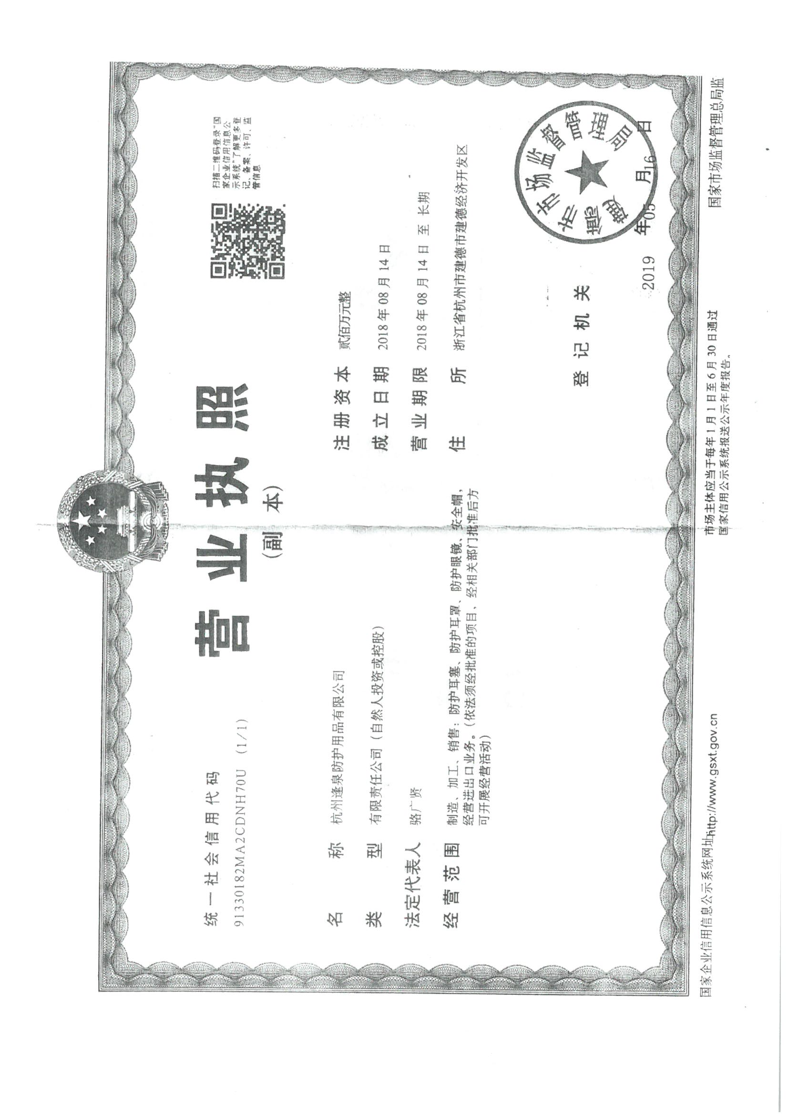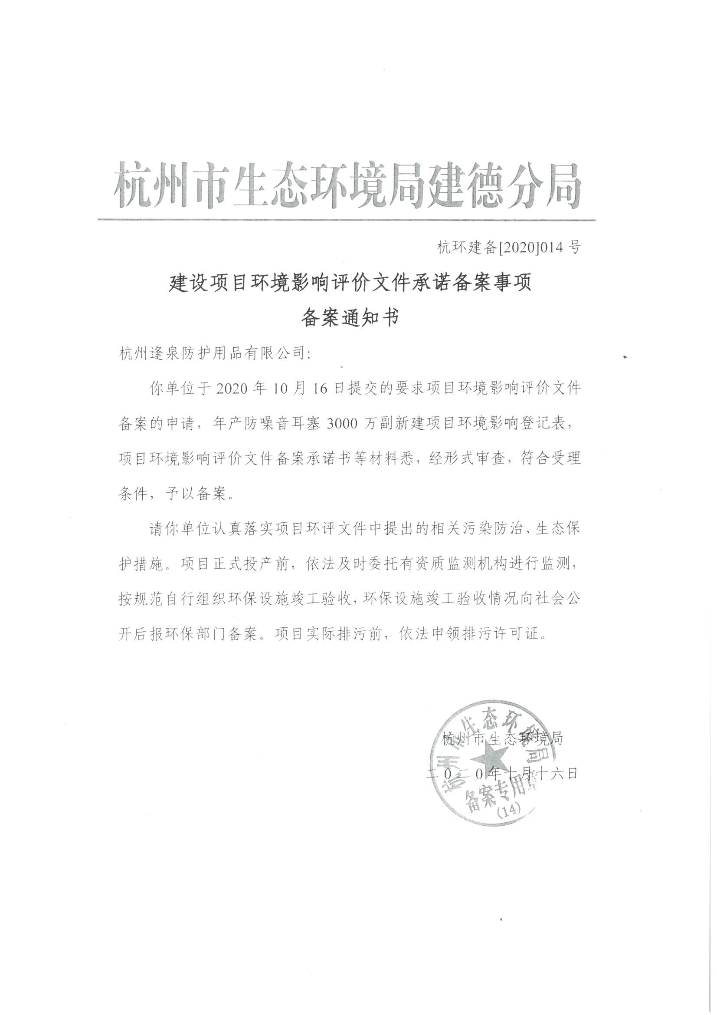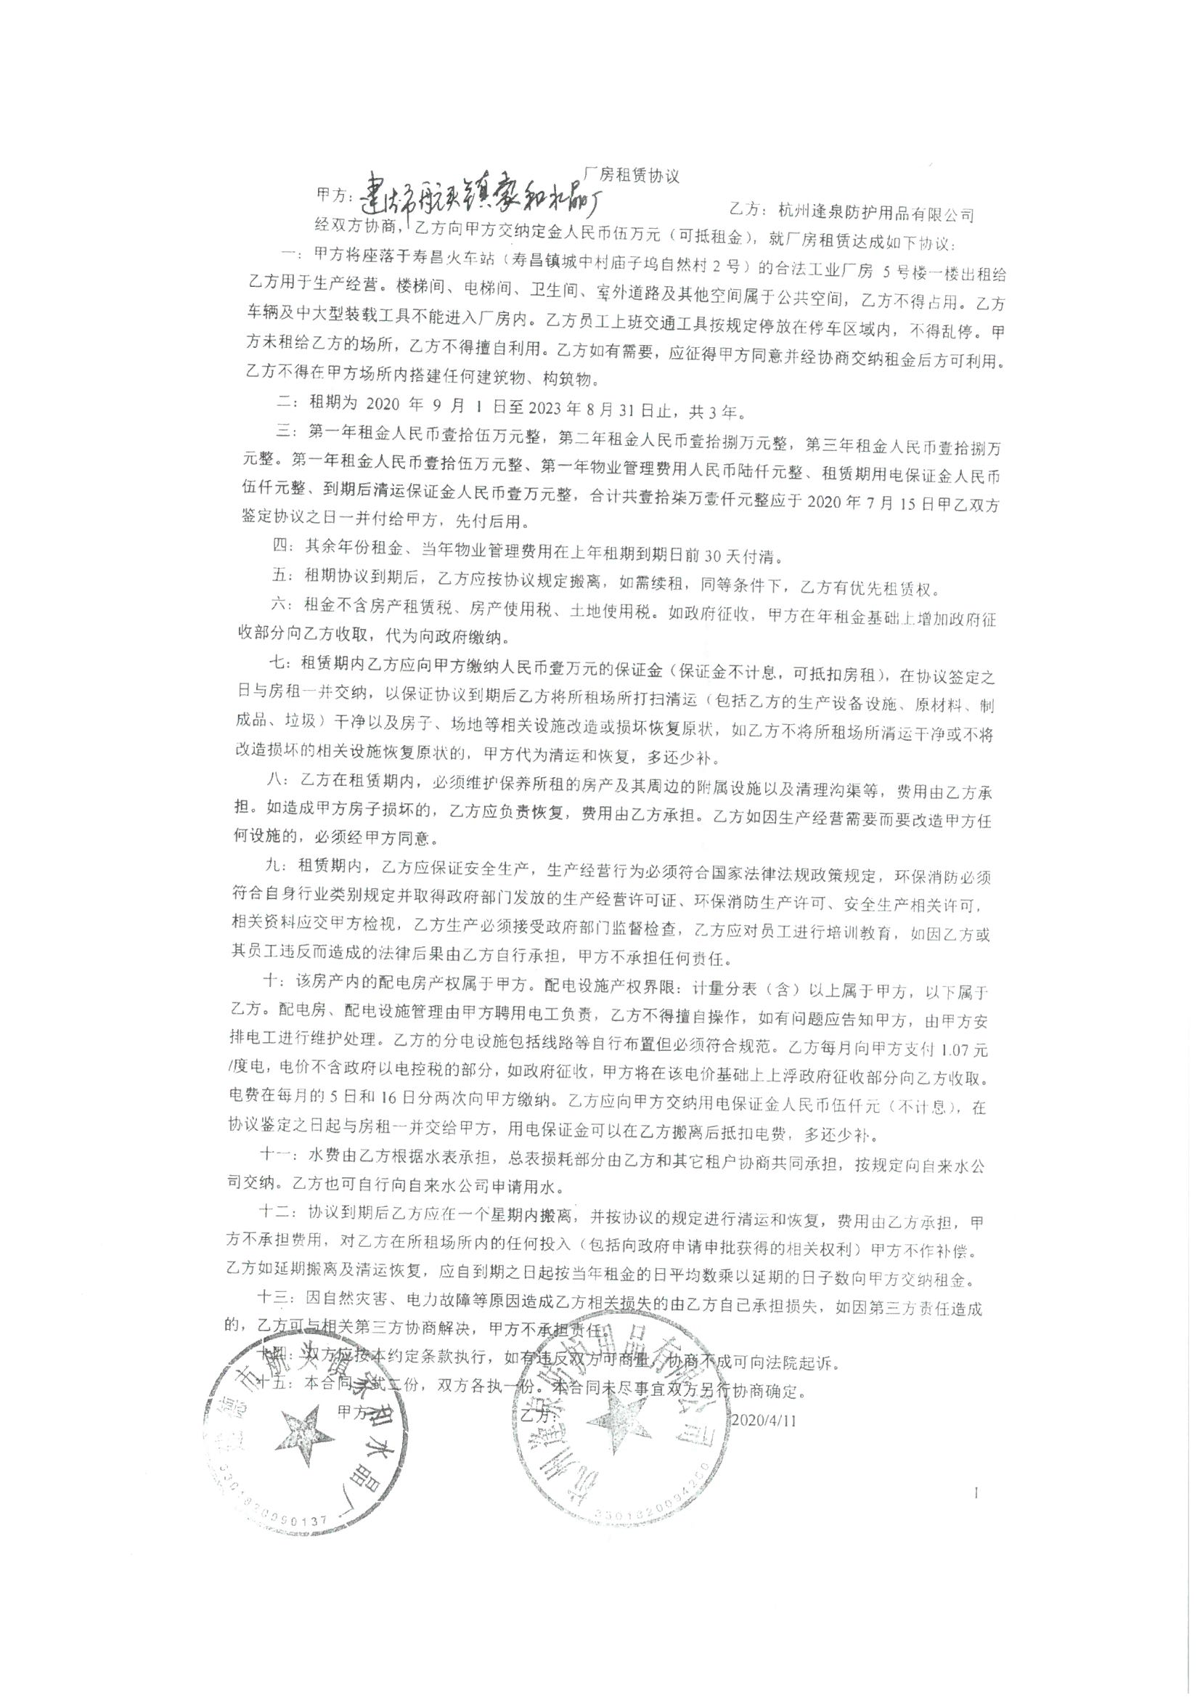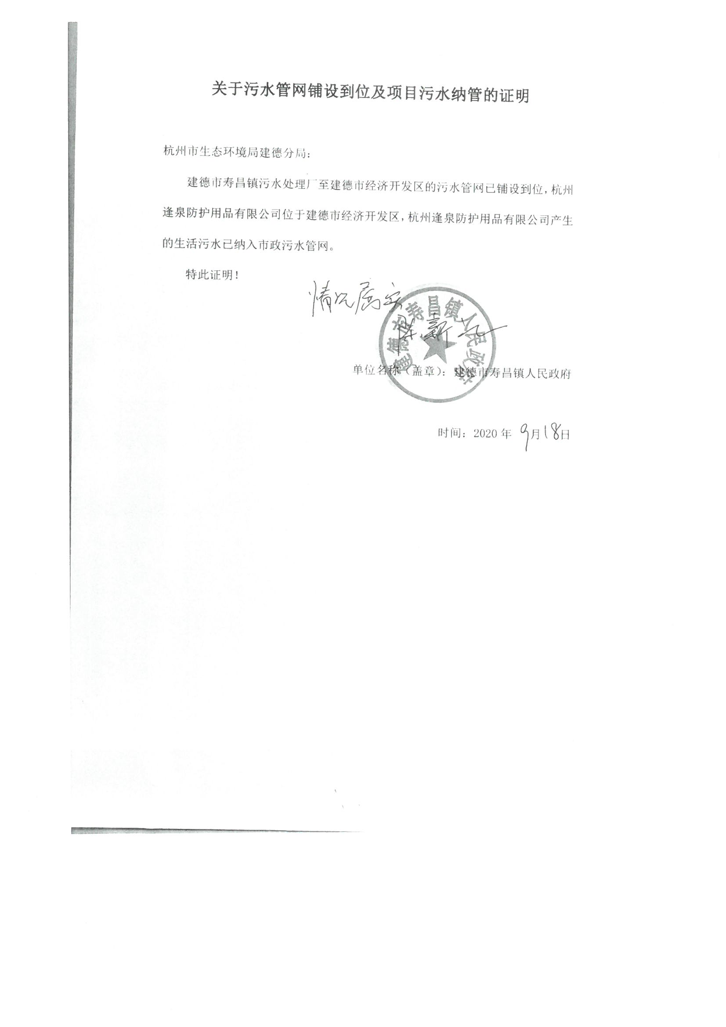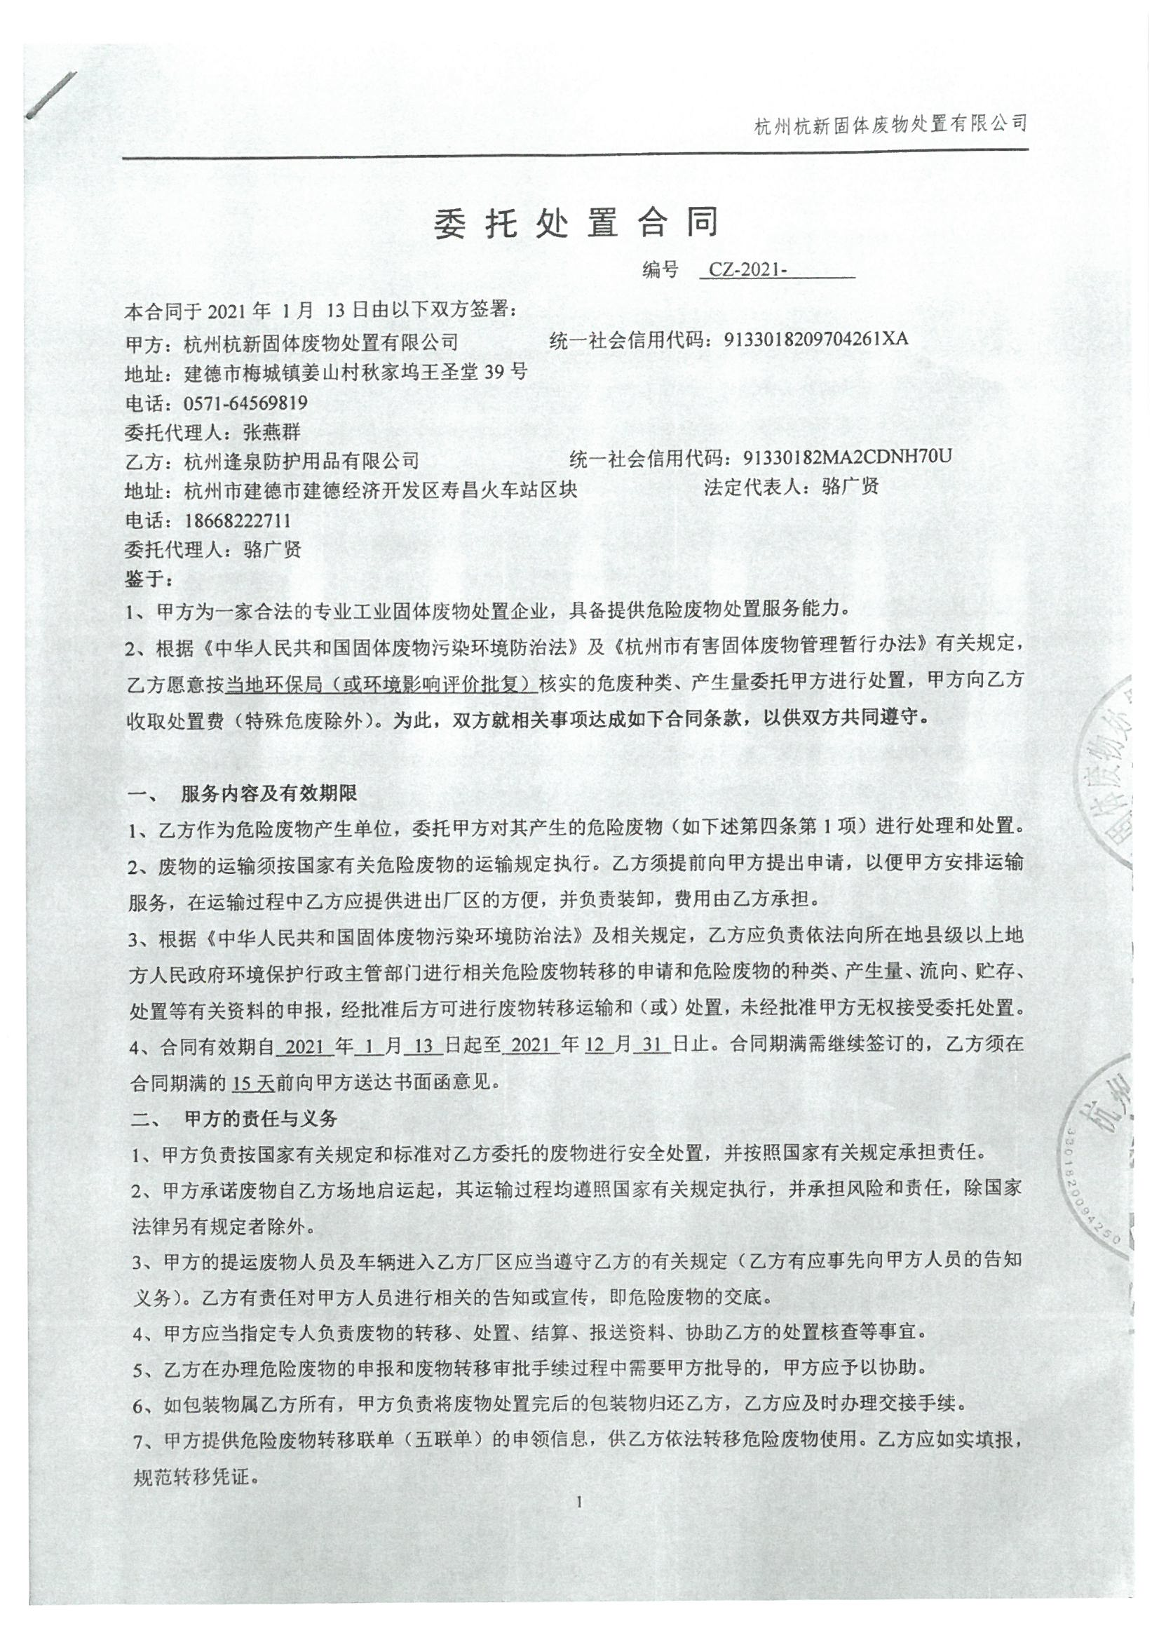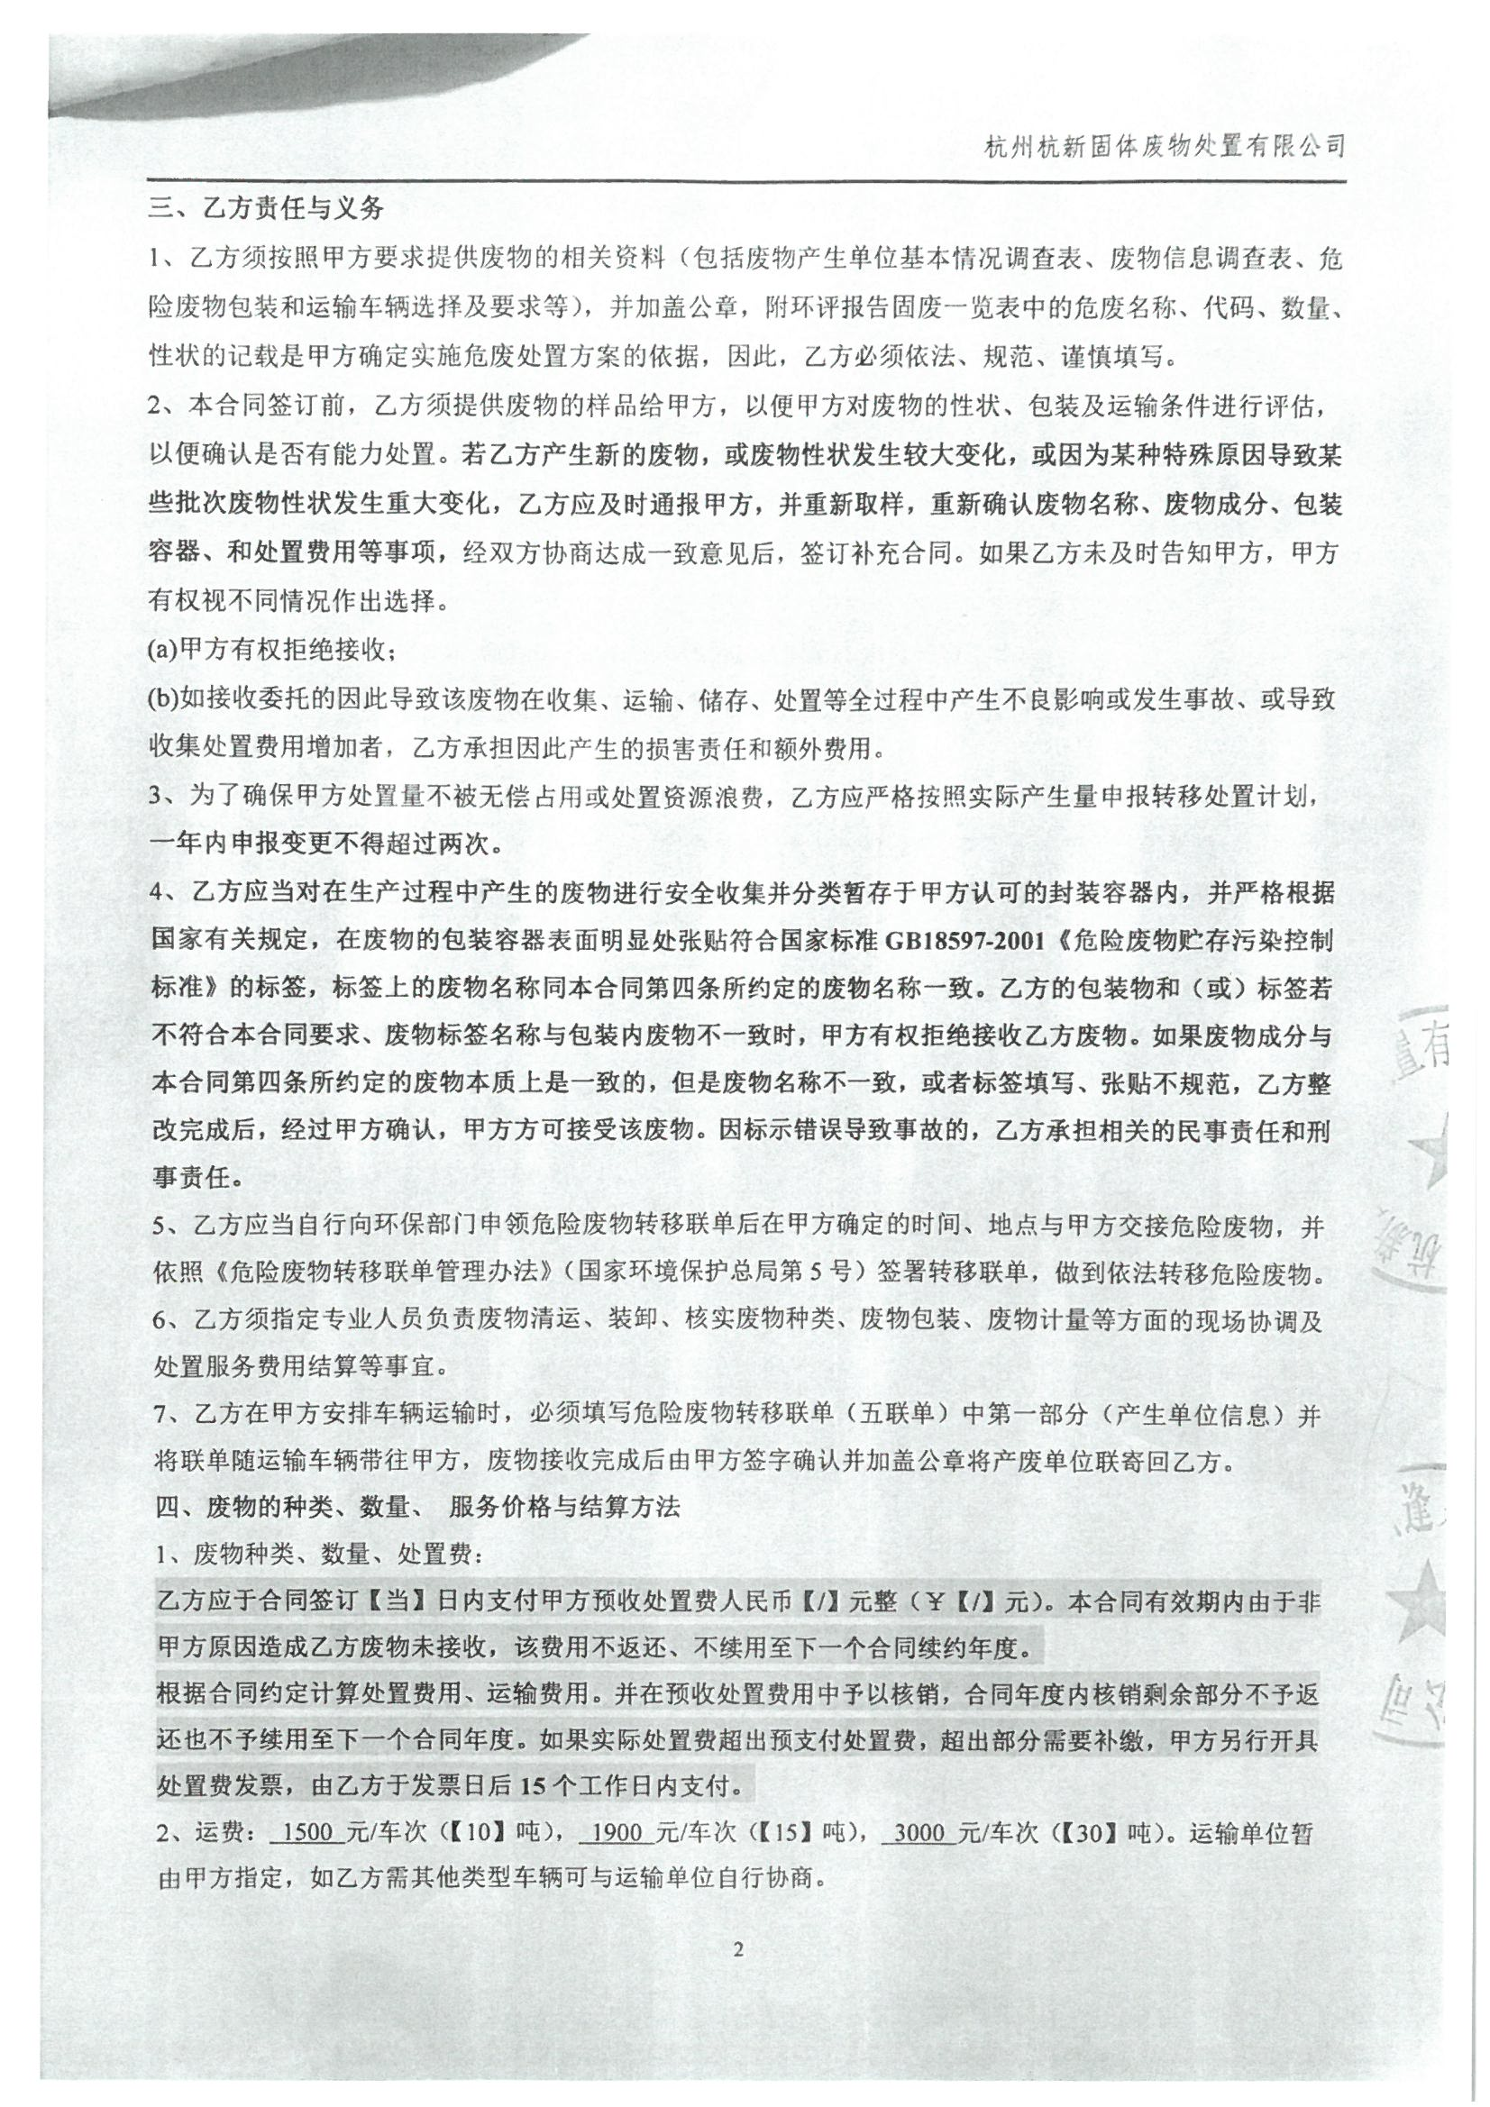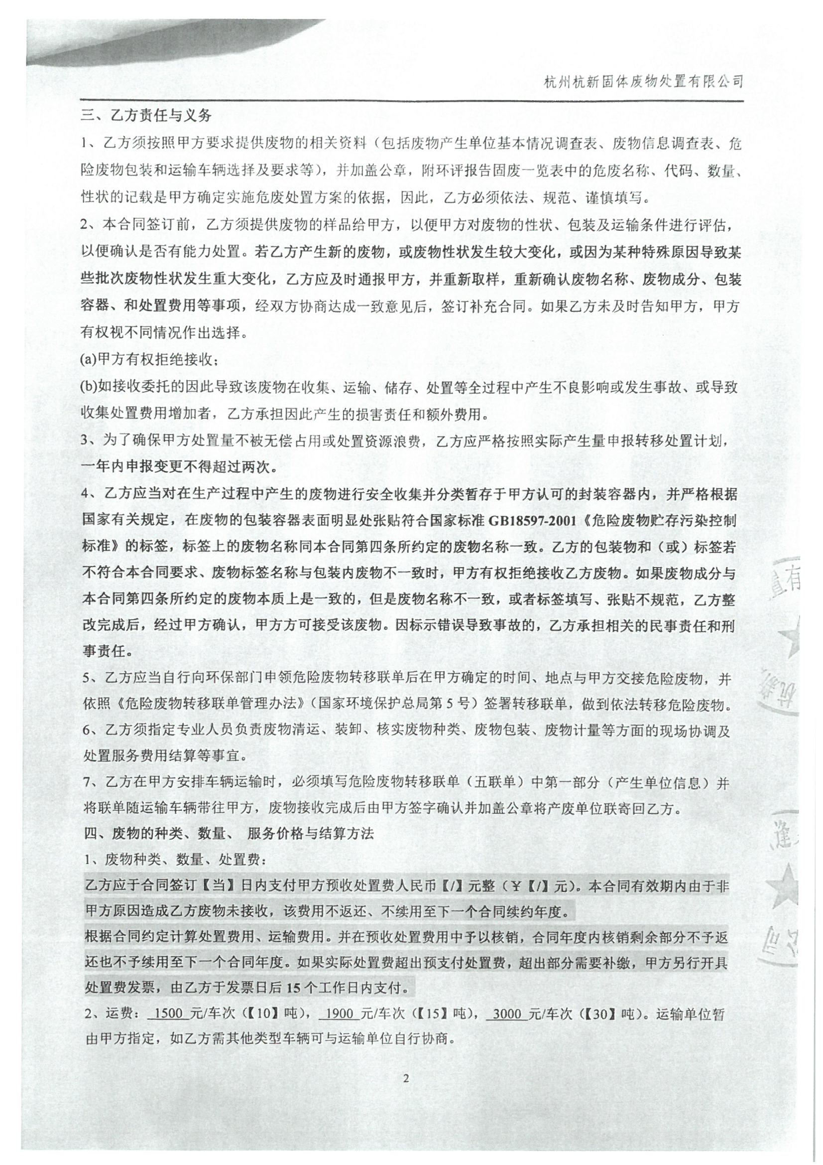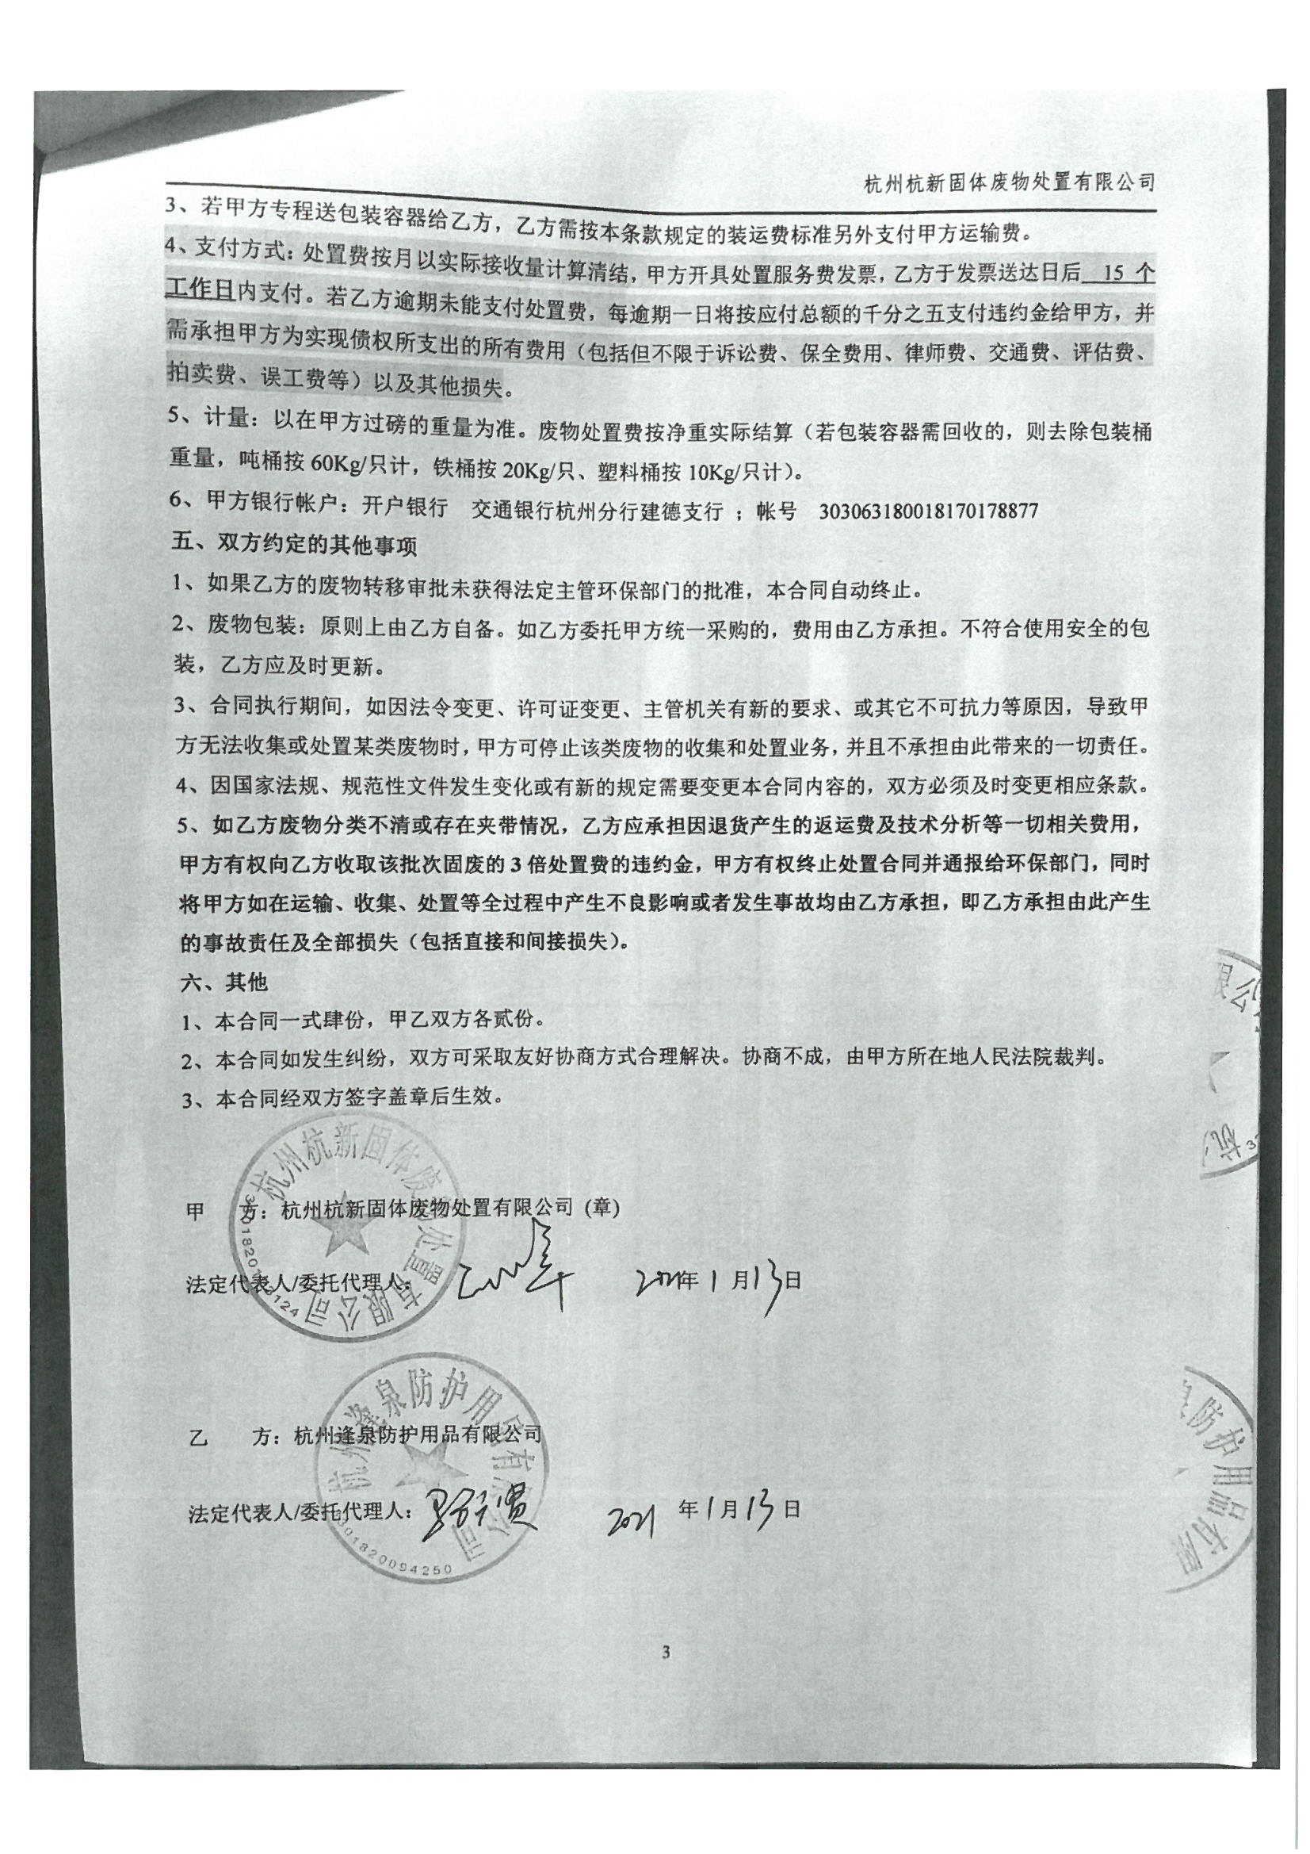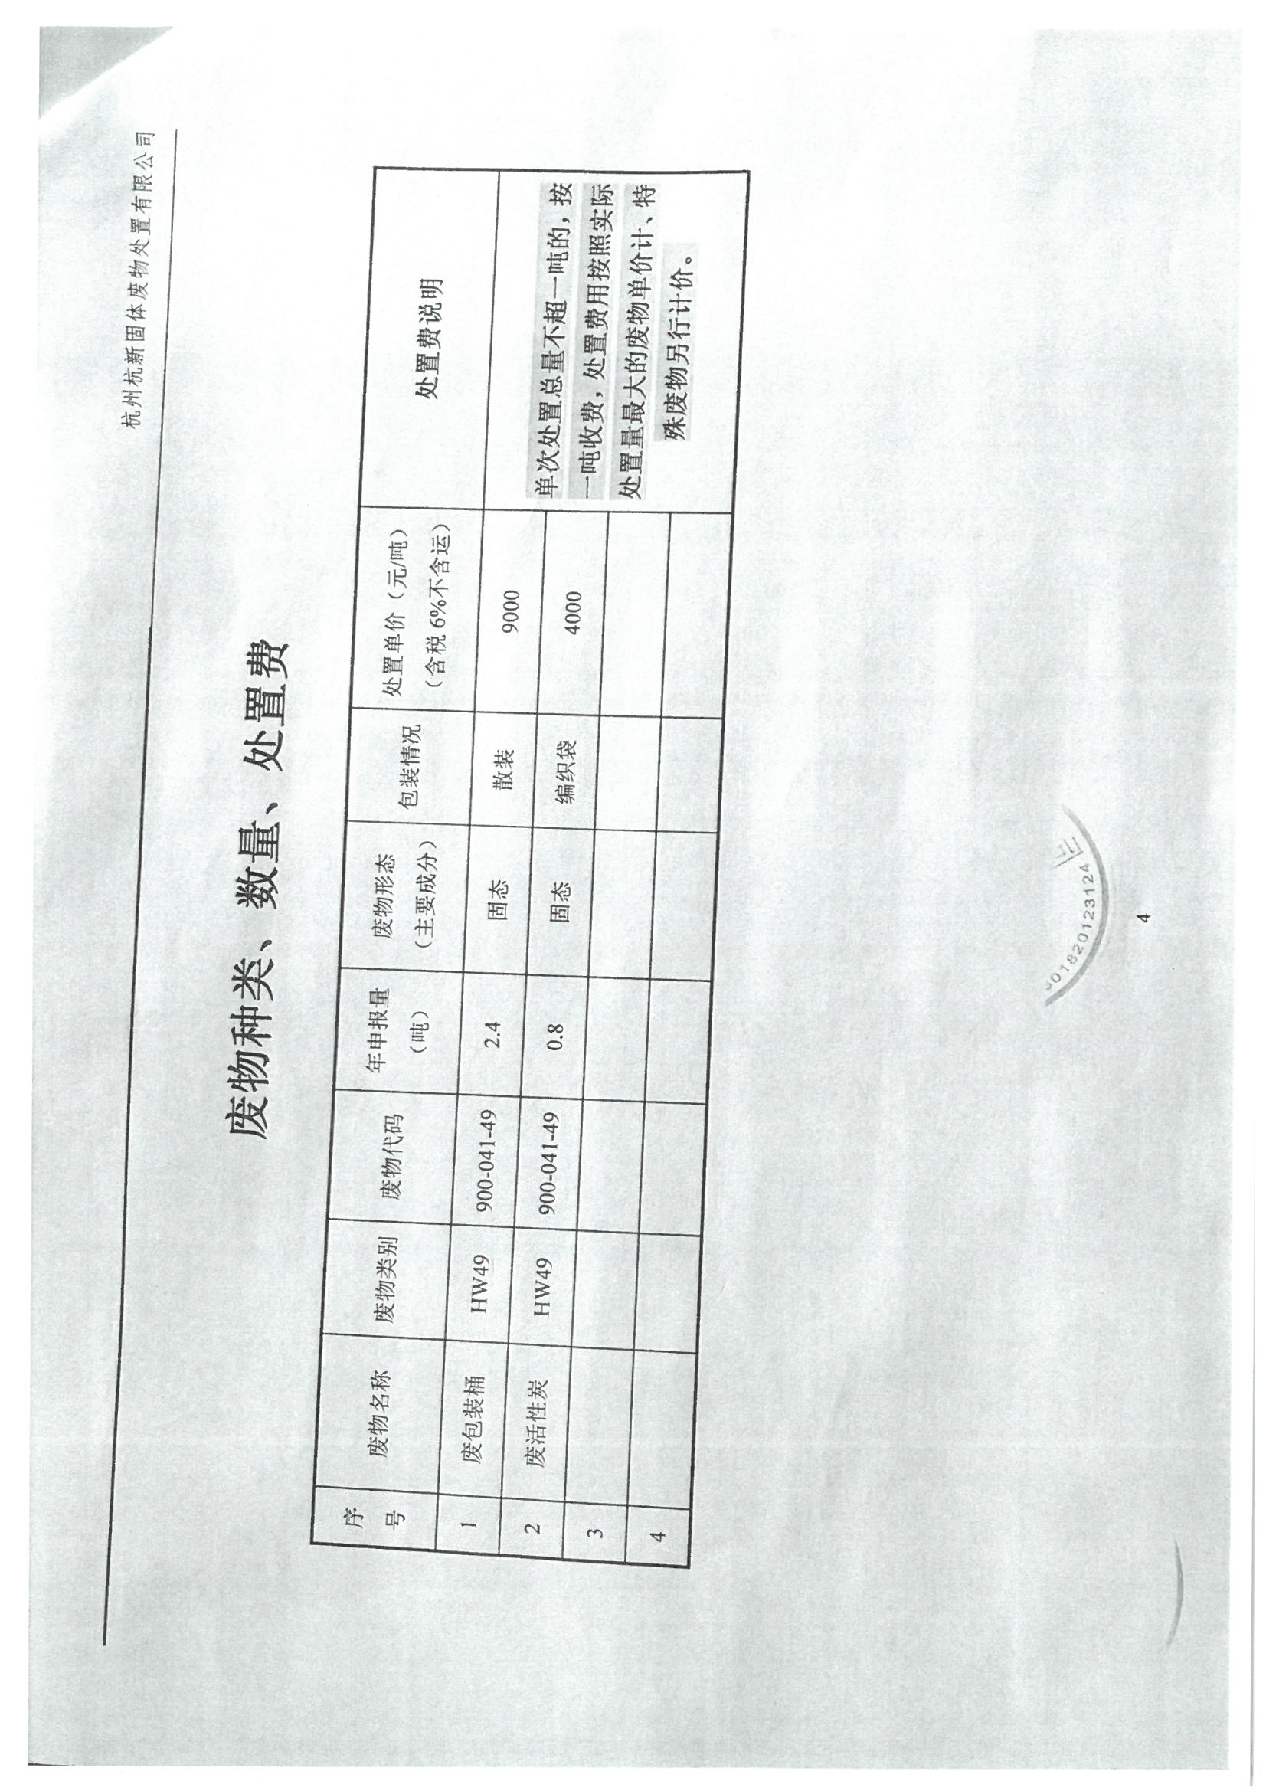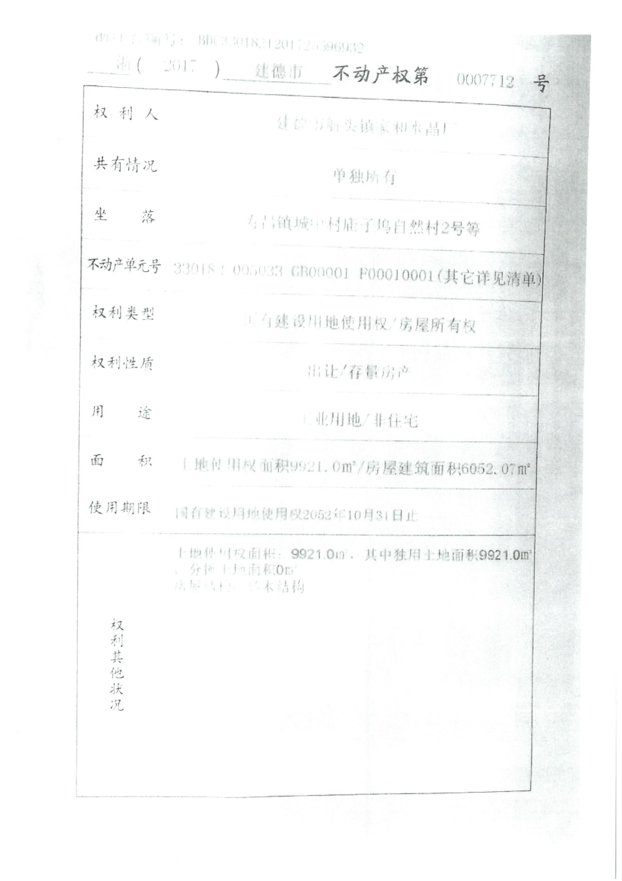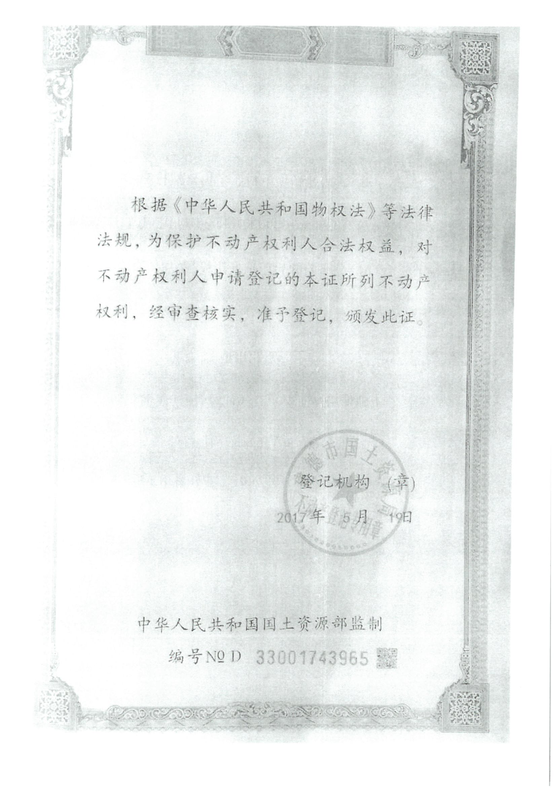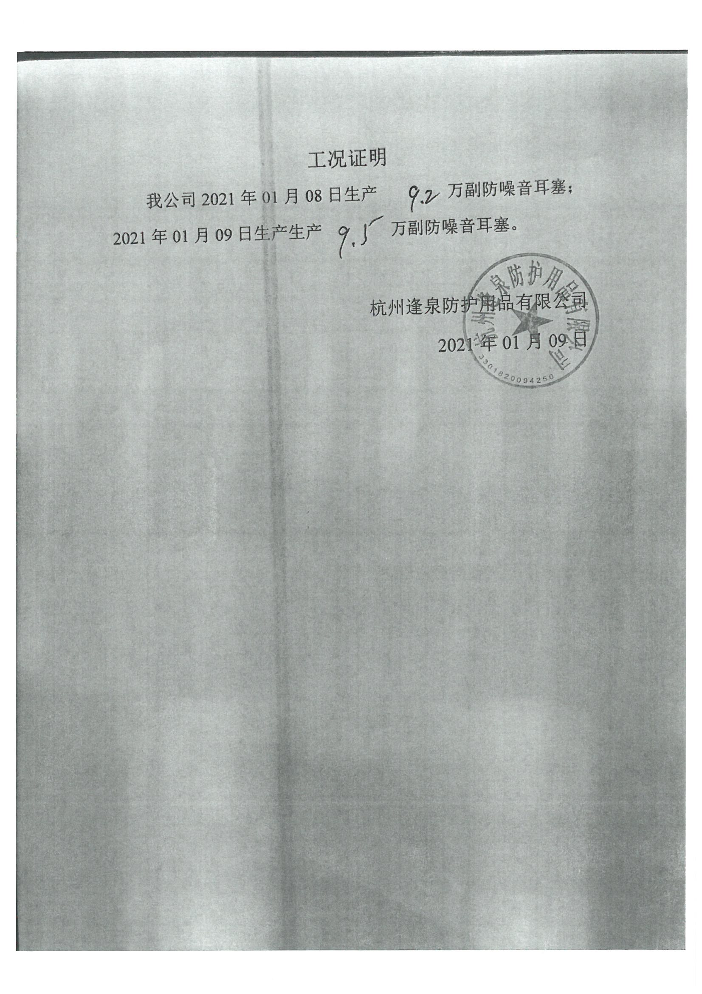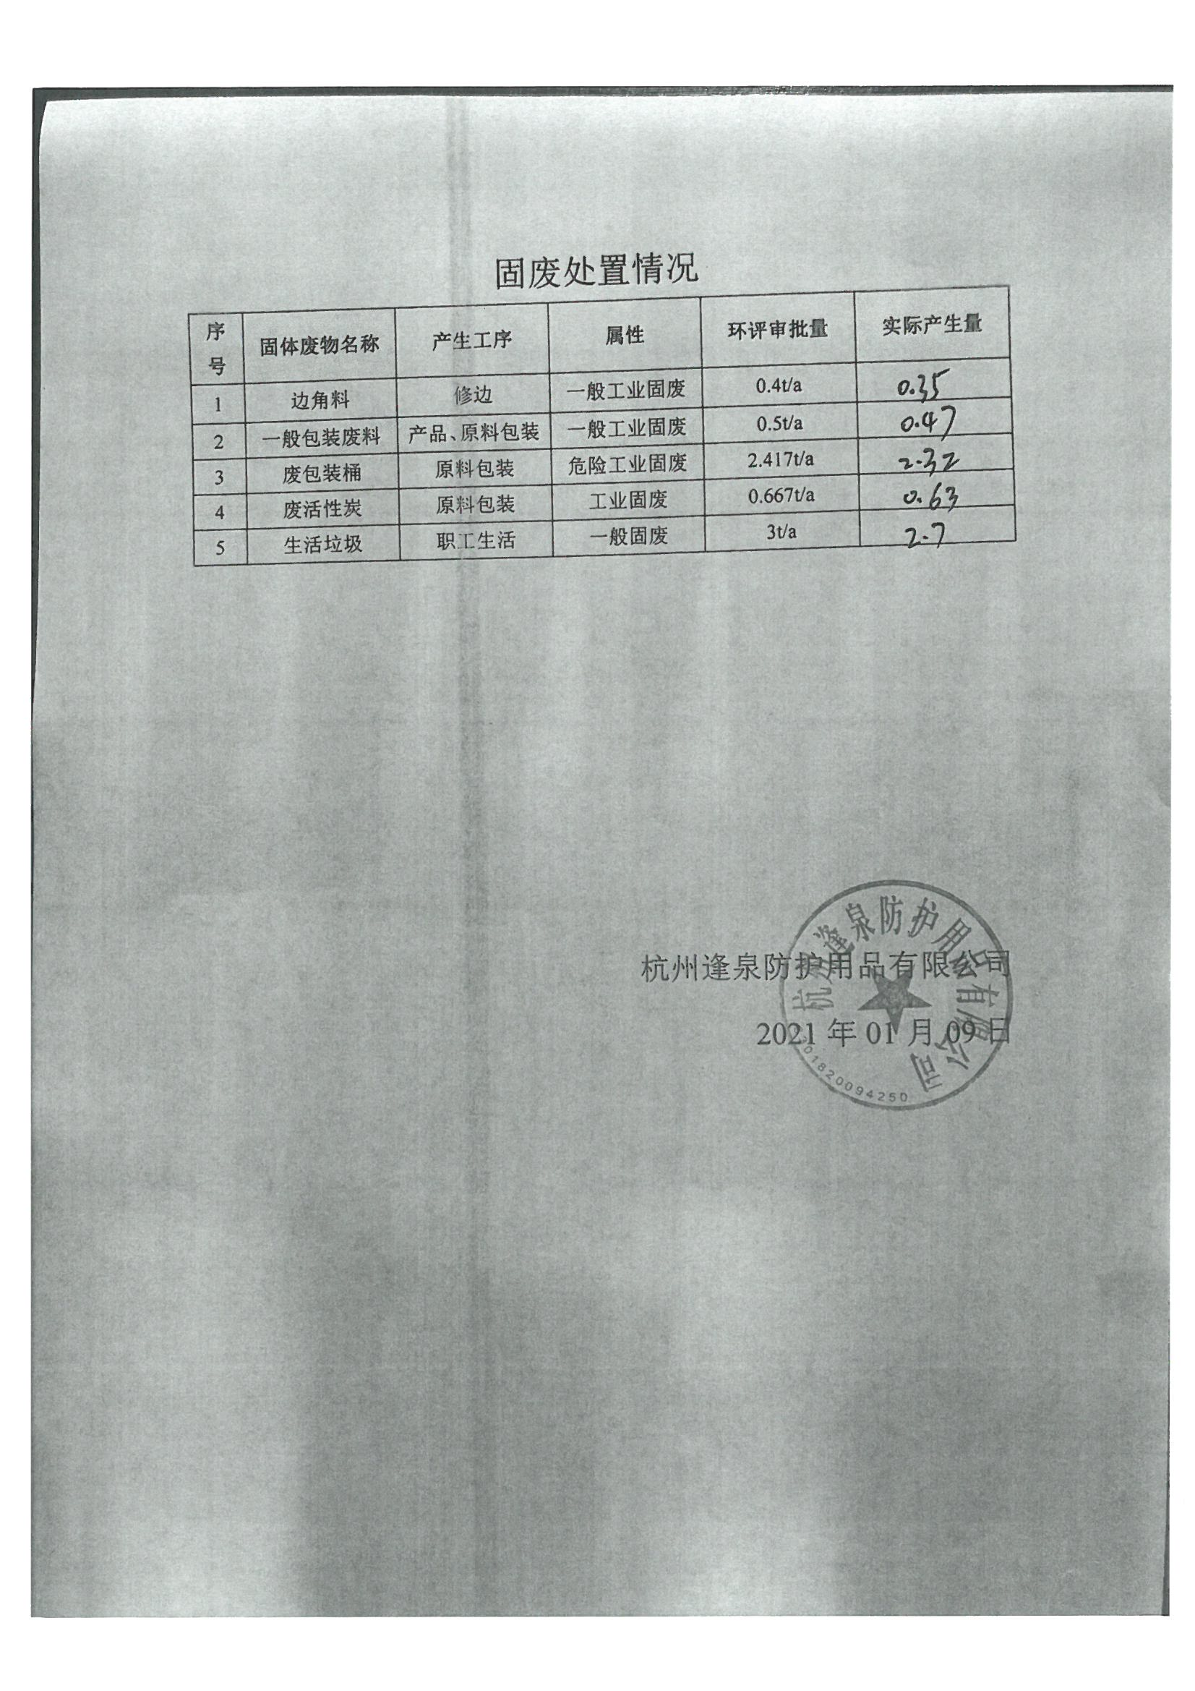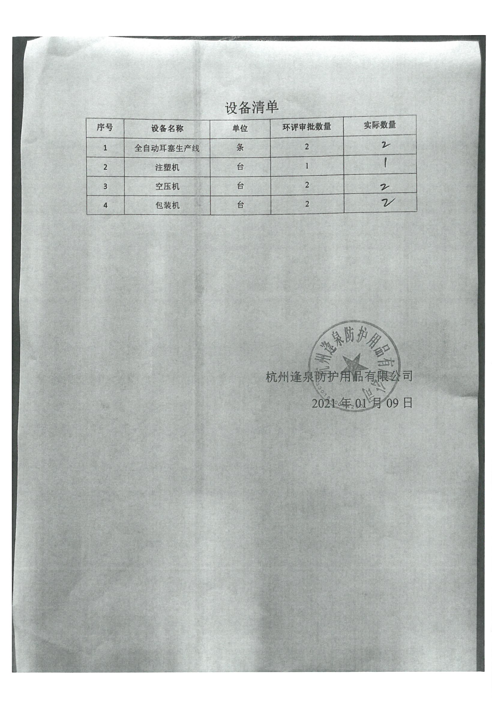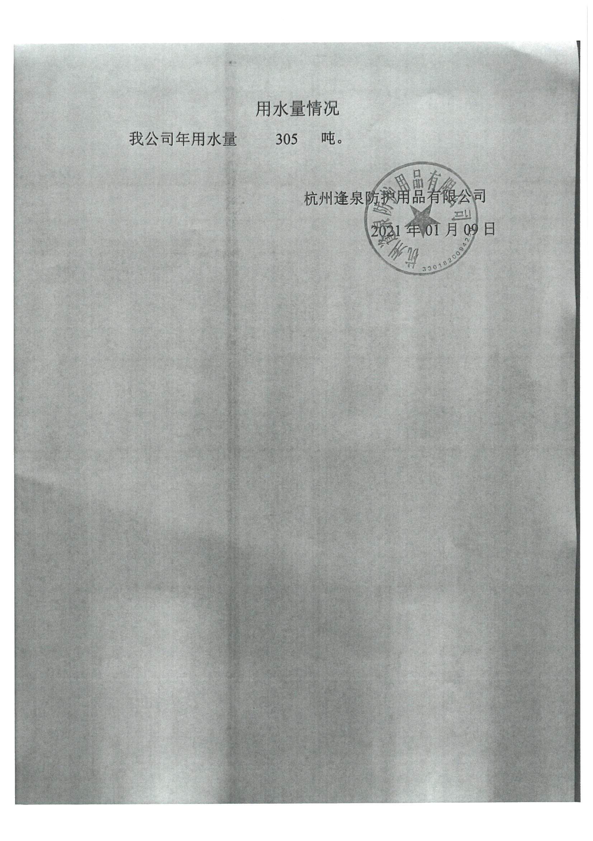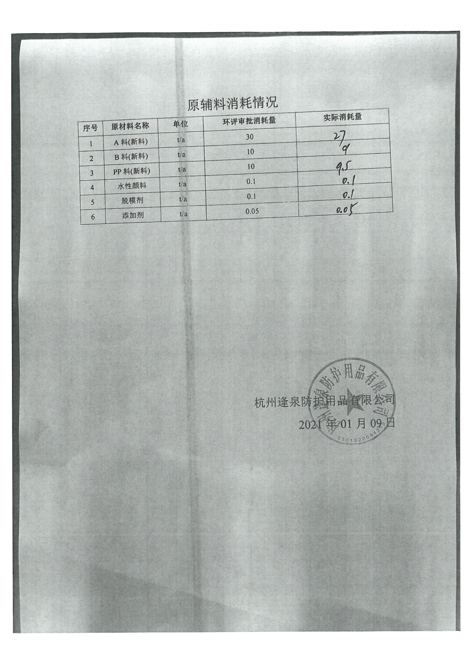
杭州逢泉防护用品有限公司年产防噪音耳塞3000万副新建项目
竣工环境保护验收意见
2021年3月12日，建设单位杭州逢泉防护用品有限公司根据《杭州逢泉防护用品有限公司年产防噪音耳塞3000万副新建项目竣工环境保护验收监测报告表》，并对照《建设项目竣工环境保护验收暂行办法》（国环规环评[2017]4号），严格依照国家有关法律法规、建设项目竣工环境保护验收技术规范/指南、项目环境影响报告表和审批部门审批决定等要求对本项目进行验收，验收小组结合《验收监测报告表》等资料及环境保护设施现场检查情况，经认真讨论形成验收意见如下：

一、工程建设基本情况

（一）建设地点、规模、主要建设内容
建设地点：建德市经济开发区
建设内容及建设规模：投资450万元，购置注塑机、空压机、包装机、全自动耳塞生产线，项目建成后形成年产防噪音耳塞3000万副的产能规模。

（二）建设过程及环保审批情况
2020年09月由浙江天川环保科技有限公司编制《杭州逢泉防护用品有限公司年产防噪音耳塞3000万副新建项目环境影响登记表》，2020年10月16日通过了杭州市生态环境局建德分局 杭环建备[2020]014号。

本项目2020年10月开始建设，2020年12月项目建设完成，并投入生产。

（三）投资情况
建设项目实际总投资450万元，其中环保投资42万元，占实际总投资的9.3%。

（四）验收范围
杭州市生态环境局建德分局 杭环建备[2020]014号，即年产防噪音耳塞3000万副建设内容及配套的环保设施。

二、工程变动情况

根据企业提供的资料与现场调查，除废气处理工艺由等离子+活性炭变更为光氧+活性炭，实际建设地点、生产规模、生产工艺、生产设备及原辅材料等与环评审批基本一致；对照《污染影响类建设项目重大变动清单（试行）》，项目未发生重大变更。

三、环境保护设施建设情况

（一）废水
项目涉及循环冷却水、生活废水。循环冷却水定时补充，不外排；生活污水经化粪池预处理达到《污水综合排放标准》(GB 8978-1996)中三级标准限值，氨氮、总磷达到《工业企业废水氮、磷污染物间接排放限值》(DB 33/ 887-2013)中间接排放限值后纳入市政污水管网，再由建德市寿昌镇污水处理厂进行处理达到《城镇污水处理厂污染物排放标准》(GB 18918-2002)一级A标准后排入寿昌江。

（二）废气
项目产生的废气主要为为投料粉尘、注塑废气、发泡废气、熟化废气。塑料粒子注塑前需要投料，产生少量粉尘，粉尘在车间内无组织排放；熟化废气、发泡废气、注塑废气分别进行收集后一起经“光氧+活性炭”处理设施处理后，通过15米高排气筒高空排放。

（三）噪声
本项目噪声源主要为生产设备运行时产生的噪声，通过选用低噪声设备、车间合理布局、加装减振垫、设备定期维护、生产期间关闭门窗等方式来达到降噪效果。

（四）固废
本项目固体废弃物主要为职工生活垃圾、边角料、一般包装废料、废包装桶、废活性炭。边角料、一般包装废料收集后统一出售；废包装桶、废活性炭委托杭州杭新固体废物处置有限公司进行安全处置；生活垃圾收集后由环卫部门统一清运。危废仓库位于厂区1楼，面积约4m²，地面采取了防腐、防渗、防漏措施。

四、环境保护设施调试效果

杭州广测环境技术有限公司对本项目进行了环境保护验收监测（验收监测报告编号：杭广测监2021(HJ)字第0104号），监测期间环境保护设施调试效果如下。

（一）污染物达标排放情况
1. 废水
根据监测结果，2021年01月08日、09日，污水排放口pH、化学需氧量、五日生化需氧量、悬浮物、石油类2天的监测结果均符合《污水综合排放标准》 GB 8978-1996表4中的三级标准限值要求；其中，氨氮、总磷监测结果均符合《工业企业废水氮、磷污染物间接排放限值》 DB 33/ 887-2013表1中“其它企业”间接排放限值要求。
2. 废气
根据监测结果，2021年01月08日、09日，有组织废气排气筒出口中非甲烷总烃、二苯基甲烷二异氰酸酯排放浓度监测结果符合《合成树脂工业污染物排放标准》GB31572-2015表5中标准限值要求；非甲烷总烃排放速率监测结果符合《大气污染物综合排放标准》(GB16297-1996)表2中标准限值要求；二苯基甲烷二异氰酸酯排放速率监测结果符合《制定地方大气污染物排放标准的技术方法》(GBT3840-1991)的计算值要求；臭气浓度监测结果符合《恶臭污染物排放标准》（GB14554-1993）表2中标准限值要求。
监测期间，厂界无组织废气颗粒物监测结果均符合《合成树脂工业污染物排放标准》GB31572-2015表9中标准限值要求；臭气浓度监测结果均符合《恶臭污染物排放标准》（GB14554-1993）表1中二级新扩改建标准限值要求。

3. 噪声
根据监测结果，2021年01月08日、09日，厂界昼间噪声监测结果均符合《工业企业厂界环境噪声排放标准》(GB 12348-2008)中3类标准限值要求。
4. 固废
项目固体废弃物主要为职工生活垃圾、边角料、一般包装废料、废包装桶、废活性炭。边角料、一般包装废料收集后统一出售；废包装桶、废活性炭委托杭州杭新固体废物处置有限公司进行安全处置；生活垃圾收集后由环卫部门统一清运。危废仓库位于厂区1楼，面积约4m²，地面采取了防腐、防渗、防漏措施。
5. 污染物排污总量
经核算，本项目主要污染物实际的外环境排放量符合环评建议总量控制要求。
五、工程建设对环境的影响

根据验收监测报告综合结论，总体上项目正常运行对周边环境影响可以接受，与环评影响预测结论基本一致。

六、验收结论
依据《建设项目竣工环境保护验收暂行办法》，杭州逢泉防护用品有限公司年产防噪音耳塞3000万副新建项目环保手续齐全，根据竣工环境保护验收监测报告及环境保护设施现场检查情况，企业已落实各项环境保护设施，执行了“三同时”和“排污许可”相关要求，各污染物排放符合相关标准，验收资料基本齐全，符合竣工环境保护验收条件，验收合格。

七、后续要求
1、强化发泡、熟化、注塑等工艺废气的有效收集，强化废气治理设施的运维管理，确保废气各项污染因子持续稳定达标排放。
2、进一步强化室外环保设施等噪声防护，确保厂界噪声稳定达标。
3、根据《建设项目竣工环境保护验收技术指南-污染影响类》，进一步完善验收监测报告内容编制，并按要求做好资料归档、公示等相关工作。
八、验收人员信息
验收人员信息见附件。

杭州逢泉防护用品有限公司
2021年3月12日
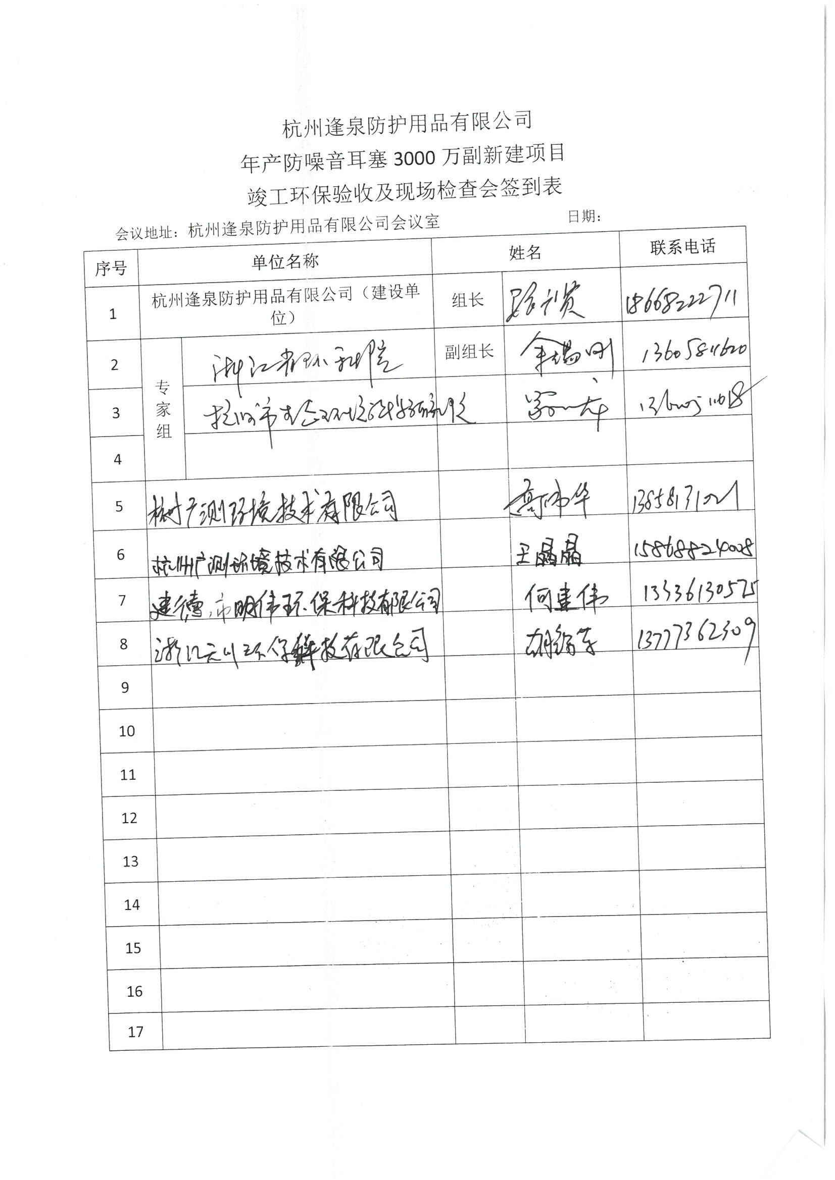
附图：
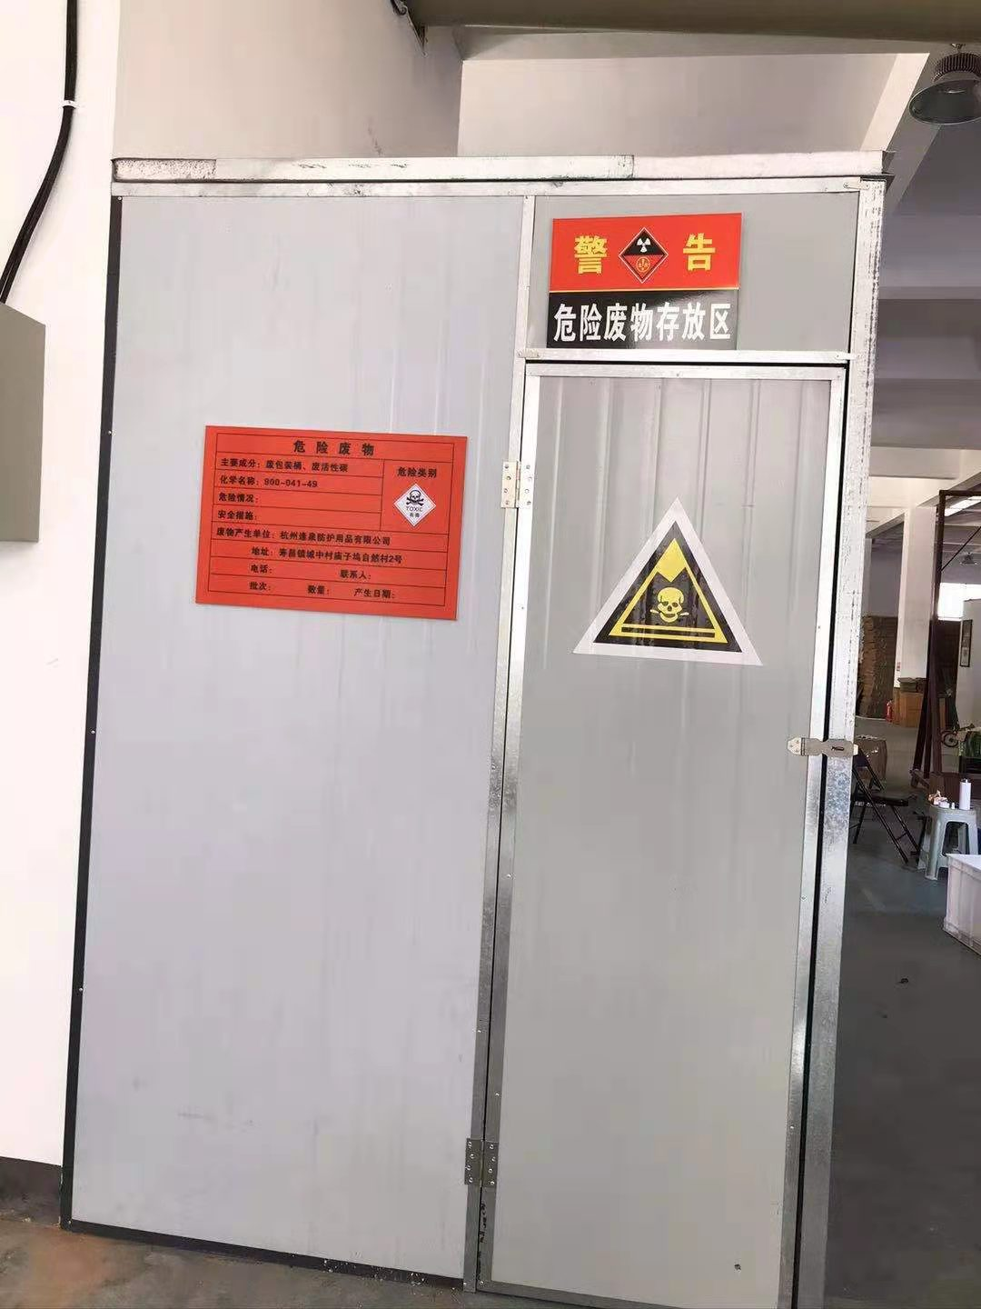
危废仓库图1
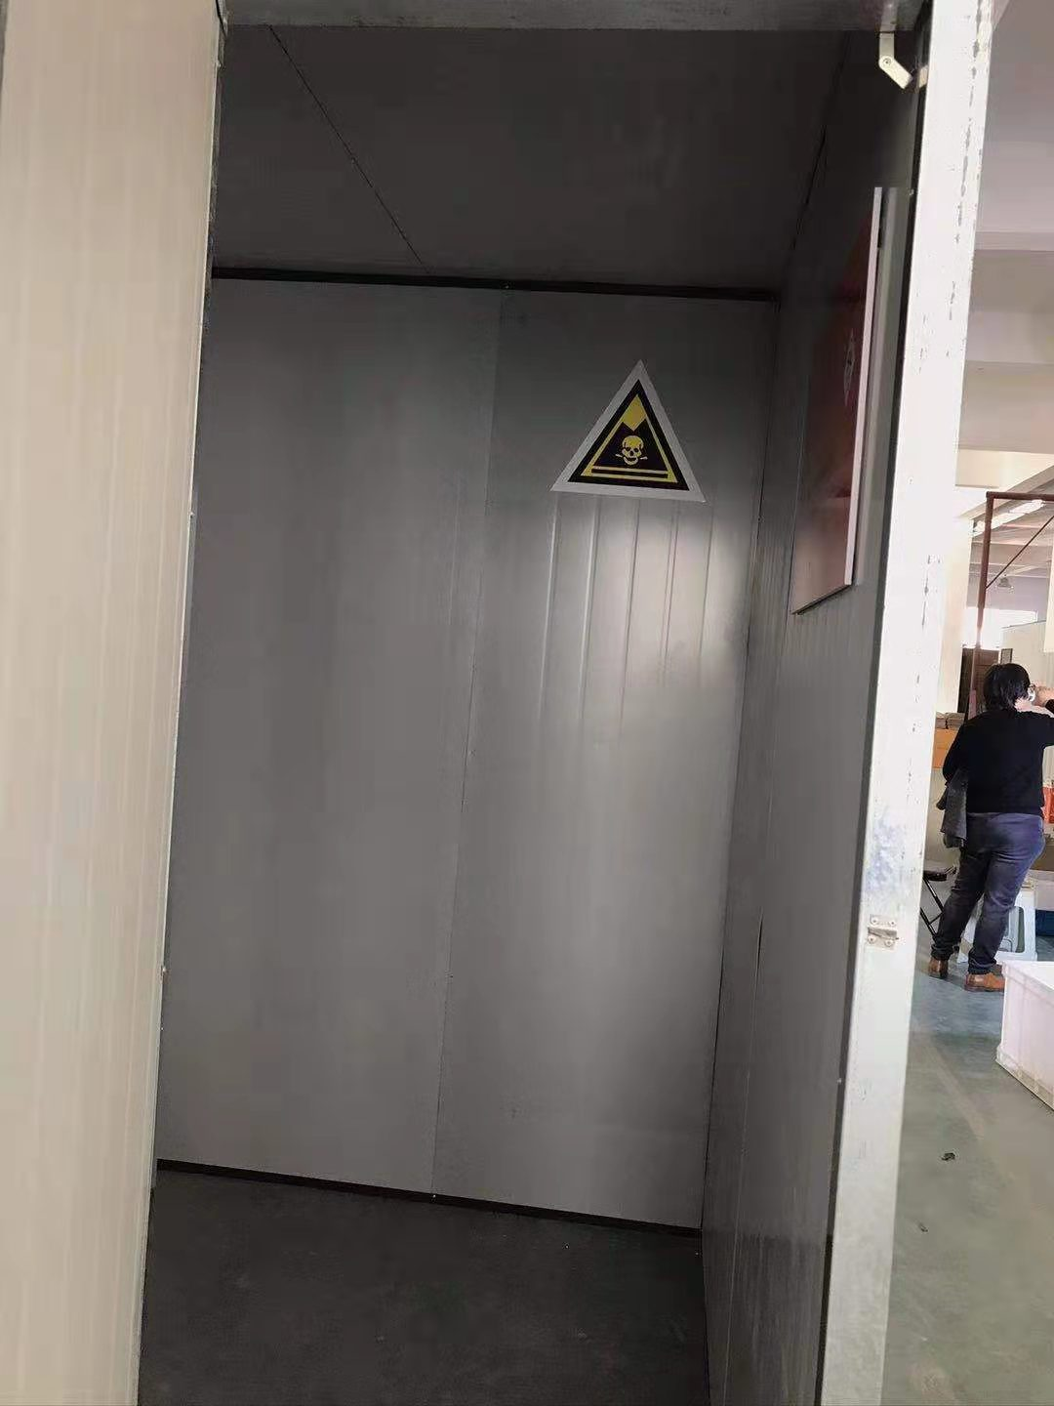
危废仓库图2
